Gogledd Cymru Heb Drais
Strategaeth Ymateb Trais Difrifol Gogledd Cymru
2024

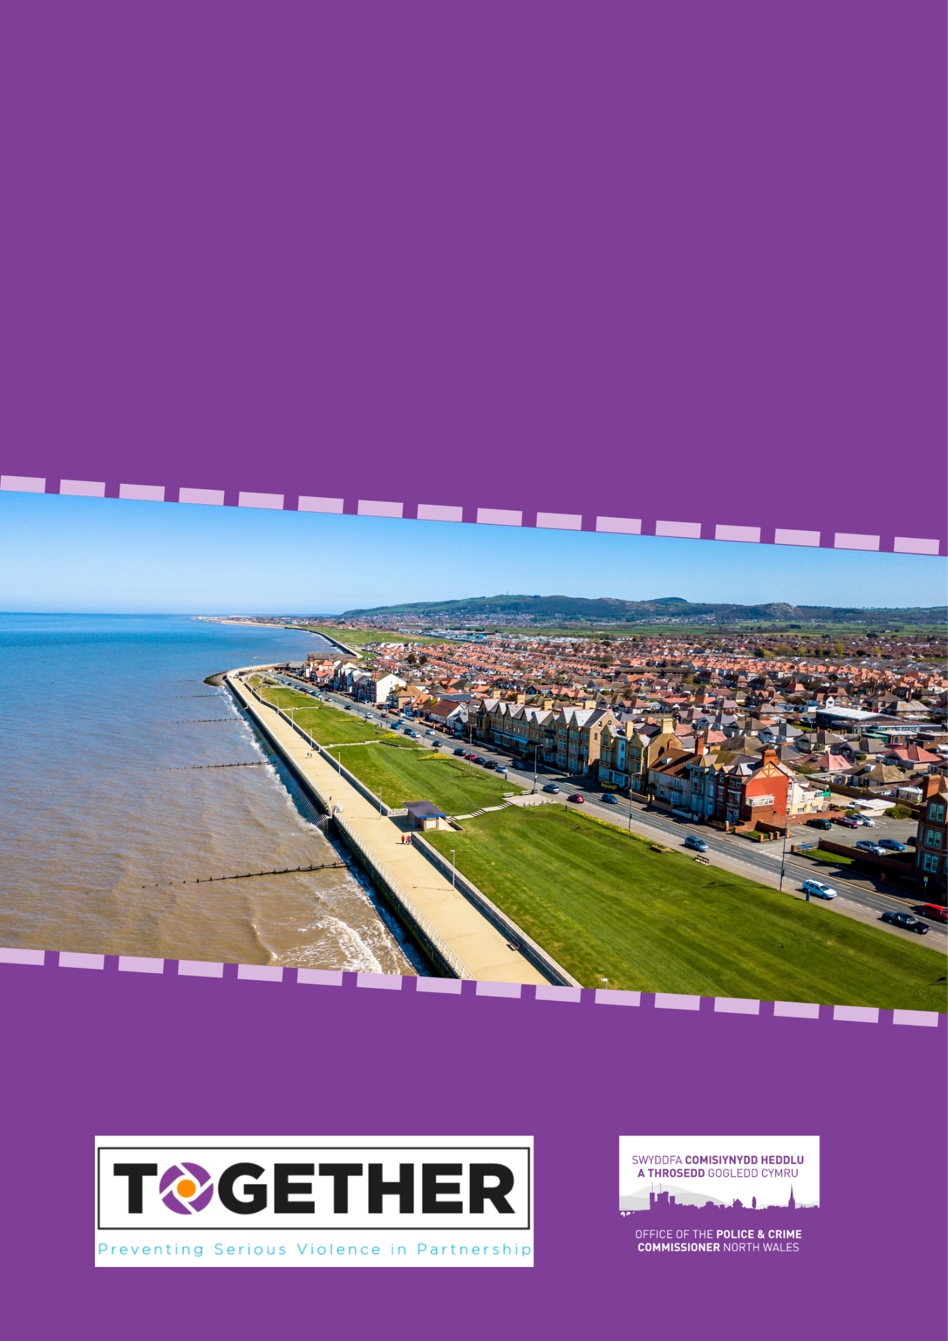

Strategaeth Ymateb Trais Difrifol Gogledd Cymru

Cynnwys 2
Rhagair 3
Crynodeb Gweithredol 4
Y Ddyletswydd Trais Difrifol a'r Ymdriniaeth Iechyd Cyhoeddus 5
Yr ymateb i drais difrifol yng Ngogledd Cymru 8
Cynnydd hyd yma yng Ngogledd Cymru 9
Diffiniad o 'drais difrifol' yng Ngogledd Cymru 12
Byw yng Ngogledd Cymru 13
Sut mae trais difrifol yn edrych yng Ngogledd Cymru? 15
Gweledigaeth Gogledd Cymru 19
Unioni hefo Fframwaith Cymru Heb Drais 20
- CCynorthwyo a gwella atal ac ymyrraeth gynnar ynghylch trais yn erbyn merched a genethod, cam-drin a thrais domestig (VAWDASV) 22
- HHyrwyddo diogelu cyd-destunol er mwyn gweithio hefo plant a phobl ifanc sy'n agored i gamfanteisio a/neu gaethwasiaeth fodern 28
- ⁠Nodi a gweithredu gwelliannau, arfer gorau ac arloesedd fel partneriaeth er mwyn ymateb i drais difrifol 34
- CCreu ymdriniaeth ataliol yng Ngogledd Cymru, drwy ddealltwriaeth o risg, Profiadau Niweidiol mewn Plentyndod a thrawma 38
Adolygu'r strategaeth a 43
Fframwaith monitro a gwerthuso 43
Atodiad 45

Rhagair

Fel Cadeirydd Bwrdd Partneriaeth Gogledd Cymru Diogelach, rwyf yn falch o gyflwyno ein Strategaeth Ymateb i Drais Difrifol cyntaf erioed – dogfen nodedig sy'n nodi trobwynt yn ein hymdrechion ar y cyd o greu rhanbarth mwy diogel a chyfiawn.

Pan mae Trais Difrifol yn digwydd, a phan mae pobl yn byw mewn ofn, mae'r effaith o fewn ein cymunedau'n ddinistriol. Mae'r strategaeth hon, sy'n deillio o gydweithredu helaeth ymysg rhanddeiliaid allweddol a'n partneriaid cymunedol hanfodol, yn cynnig glasbrint beiddgar a chynhwysfawr am newid.

Mae ein gweledigaeth yn glir: Gogledd Cymru lle nad ydy trais yn teyrnasu, lle mae unigolion yn teimlo'n ddiogel a mwy hyderus, a lle mae teuluoedd yn ffynnu mewn parch ac urddas. Mae'r weledigaeth gyffredinol hon yn arwain ein hamcanion strategol er mwyn cydweithio, law yn llaw hefo'n cymunedau, er mwyn atal a lleihau trais difrifol o bob math.

Mae colofnau'r strategaeth hon yn glir:
- Cynorthwyo a gwella atal ac ymyrraeth gynnar ynghylch trais yn erbyn merched a genethod, cam-drin domestig, a thrais rhywiol.
- Hyrwyddo diogelu cyd-destunol er mwyn gweithio hefo plant a phobl ifanc sy'n agored i gamfanteisio a/neu gaethwasiaeth fodern.
- ⁠Nodi a gweithredu gwelliannau, arfer gorau ac arloesedd fel partneriaeth er mwyn ymateb i drais difrifol
- Creu ymdriniaeth ataliol yng Ngogledd Cymru drwy ddealltwriaeth o risg, profiadau niweidiol mewn plentyndod a thrawma

Mae'r strategaeth hon yn cydnabod y gwaith mawr sydd eisoes yn cael ei wneud ar draws ein partneriaeth amrywiol. Rydym yn dathlu ymroddiad swyddogion heddlu, ymladdwyr tân, gweithwyr gofal iechyd proffesiynol, gweithwyr cymdeithasol, timau troseddu ieuenctid, swyddogion prawf a rhai di-rif eraill sy'n ceisio cadw'n cymunedau'n ddiogel bob dydd. Ond rydym hefyd yn cydnabod y gallwn wneud llawer mwy hefo'n gilydd.

Nid ond dogfen ydy hon. Mae'n galw am weithredu. Gadewch i ni greu Gogledd Cymru lle nad ydy trais yn cael ei oddef, lle mae systemau cymorth ar gael yn hawdd a gobaith a chyfle'n bodoli.

Efallai bydd y ffordd o'n blaenau ni'n heriol, ond rwyf yn hyderus drwy ymroddiad diwyro, ysbryd cydweithredol a gweledigaeth am ddyfodol mwy diogel a rennir, gallwn ni greu pennod newydd ar gyfer Gogledd Cymru. Pennod sy'n rhydd o afael trais ac sydd hefo yfory disglair ar y gorwel.

Gadewch i ni greu Gogledd Cymru heb drais, hefo'n gilydd.

Ian Bancroft
Cadeirydd Bwrdd Partneriaeth Gogledd Cymru Diogelach

Crynodeb Gweithredol

Mae trais difrifol yn cael effaith ddofn ar unigolion a chymunedau yng Ngogledd Cymru. Nododd Asesiad Anghenion Strategol Trais Difrifol 2024 y cofnodwyd 30,264 o droseddau trais yn erbyn unigolion ym mlwyddyn ariannol 2022/23 gan yr heddlu ar draws y rhanbarth. Mae hynny'n cyfateb i 44 trosedd am bob 1,000 o bobl. Mae'n galonogol nodi fod hwn yn ostyngiad o'r flwyddyn cynt. Fodd bynnag, mae'n bwysig cofio fod yna unigolion y tu ôl i'r ystadegau y mae eu bywydau wedi cael eu heffeithio. Mae unrhyw lefel o drais yn rhy uchel.

Er mwyn cynorthwyo ymdrin â thrais difrifol ar draws Cymru a Lloegr, gwnaeth y Llywodraeth gyhoeddi ei Strategaeth Trais Difrifol yn 2018. Daeth y Ddyletswydd Trais Difrifol i rym ym mis Ionawr 2023 ar gyfer bob ardal yng Nghymru a Lloegr. Mae'r Ddyletswydd hon yn canolbwyntio ar ddod â phartneriaid, gan gynnwys yr heddlu, awdurdodau lleol, gwasanaethau tân ac achub ac asiantaethau iechyd a chyfiawnder troseddol penodol at ei gilydd er mwyn ymdrin â thrais difrifol a'i achosion gwreiddiol mewn ardaloedd lleol.

Yng Ngogledd Cymru, bodlonir gofynion y Ddyletswydd Trais Difrifol fel rhanbarth. Gellir ymfalchïo mewn llawer ar draws partneriaethau presennol ac mae hanes cryf o gydweithredu ar draws asiantaethau. Fel partneriaeth, mae hyder ynghylch yr hyn ellir cael ei gyflawni drwy ein hamcan strategol o gydweithredu hefo'n cymunedau er mwyn atal a lleihau trais difrifol yng Ngogledd Cymru. Mae'r amcan hwn, ynghyd â'n pedair blaenoriaeth allweddol a amlinellir isod, wedi cael eu datblygu ar y cyd er mwyn ein cynorthwyo ni ar y daith tuag at ein gweledigaeth yn y pen draw: Gogledd Cymru heb drais.
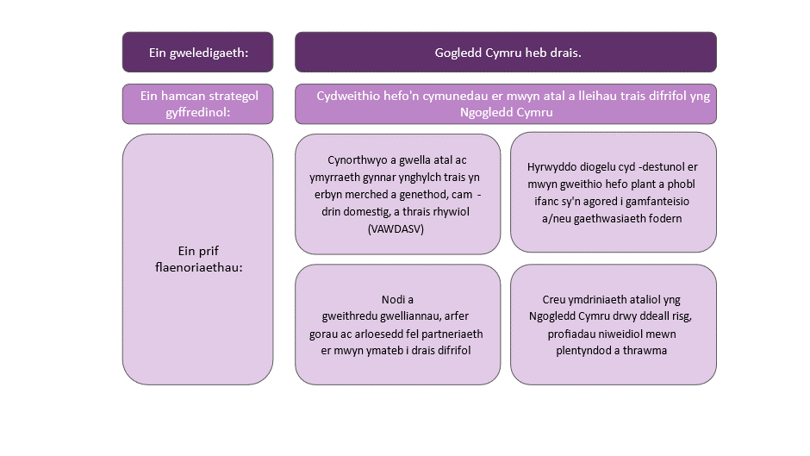

Y Ddyletswydd Trais Difrifol a'r Ymdriniaeth Iechyd Cyhoeddus

Wedi'i chyflwyno fel rhan o Ddeddf yr Heddlu, Troseddu, Dedfrydu a’r Llysoedd 2022, mae'r Ddyletswydd Trais Difrifol yn gofyn i awdurdodau penodol gydweithio er mwyn atal a lleihau trais difrifol yn eu hardal leol. Ategir y Ddyletswydd hon gan ganllawiau cenedlaethol, a gwblhawyd ym mis Rhagfyr 2022. Mae'r canllawiau'n cynnwys pennod benodol ar gyflawni yng Nghymru, oherwydd ei gyd-destun partneriaeth a chyflawni unigryw. Yn y strategaeth hon, bydd partneriaid yng Ngogledd Cymru yn amlinellu sut rydym yn bwriadu bodloni'r Ddyletswydd. Elfennau creiddiol y Ddyletswydd ydy:

- sefydlu Asesiad Anghenion Strategol trais difrifol lleol
- paratoi, cyhoeddi a gweithredu strategaeth er mwyn atal a lleihau trais difrifol,
- adolygu a diwygio'r strategaeth yn ôl yr angen

Mae'r Ddyletswydd yn gofyn i'r 'awdurdodau penodol' canlynol o fewn ardal llywodraeth leol gydweithredu a chynllunio er mwyn atal a lleihau trais difrifol: Yr Heddlu, Gwasanaeth Prawf, Timau Troseddu Ieuenctid, Tân ac Achub, Iechyd, Awdurdodau Lleol.

Mae Cymru wedi gwneud cyfraniadau cadarnhaol er mwyn atal trais difrifol, gan gynnwys datblygu'r ymdriniaeth iechyd cyhoeddus ac Uned Atal Trais Cymru. Y syniad ategol tu ôl i'r Ddyletswydd ydy mabwysiadu ymdriniaeth iechyd cyhoeddus. Yng Nghymru, rydym eisoes wedi cofrestru hefo'r Memorandwm Dealltwriaeth rhwng Iechyd Cyhoeddus Cymru, Plismona yng Nghymru, a phartneriaid cyfiawnder troseddol.

Mae'r Memorandwm Dealltwriaeth hwn yn ategu ymdriniaeth i drais difrifol sy'n canolbwyntio ar gydnabod effaith Profiadau Niweidiol mewn Plentyndod, gan gydweithio er mwyn cadw cymunedau'n ddiogel ac atal aildroseddu a niwed pellach i ddioddefwyr drwy ddefnyddio ymdriniaeth drawma. Bydd Fframwaith Cymru Heb Drais Uned Atal Trais Cymru hefyd yn cynorthwyo Gogledd Cymru ddatblygu strategaethau arall sylfaenol ac eilradd er mwyn cynorthwyo'r ymdriniaeth iechyd cyhoeddus hon.

The Fframwaith Cymru Heb Drais yn cynnwys eglurhad ar yr ymdriniaeth iechyd cyhoeddus a'i fanteision am leihau ac atal trais difrifol. Mae'n amlinellu'r broses gylchol o weithredu'r ymdriniaeth iechyd cyhoeddus, sy'n cynnwys pedwar cam gwaith:

- Yn gyntaf, mae'n nodi y dylai ardaloedd wybod y ffeithiau am drais drwy weithio er mwyn deall a diffinio'r broblem.
- Yn nesaf, dylai ardaloedd edrych ar y datrysiadau drwy asesu tystiolaeth o'r 'hyn sy'n gweithio' er mwyn atal trais drwy leihau ffactorau risg a chynyddu ffactorau gwarchodol.
- Dylai ardaloedd wedyn weithredu a gwerthuso ymyriadau er mwyn ymdrin â thrais difrifol, gan ddefnyddio ac ysbrydoli'r dystiolaeth sydd ar gael. Dylid gwasgaru ymyriadau ar draws tair lefel ymyrraeth sef sylfaenol, eilradd a thrydyddol. Dylid cynnwys rhaglenni penodol a chyffredinol.
- Y pedwerydd cam ydy addasu a chwyddo'r hyn sy'n gweithio, gan ychwanegu ar ganfyddiadau gwerthusiadau er mwyn chwyddo'r heddlu a rhaglenni, a pharhau asesu'r darlun lleol o drais difrifol er mwyn ysbrydoli gwaith parhaus.

Drwy gydol y strategaeth hon, bydd bob blaenoriaeth yn cymharu â Fframwaith Cymru Heb Drais er mwyn dangos sut mae'n gydnaws hefo'r naw strategaeth o fewn y fframwaith (amlinellir y strategaethau hyn ar dudalen 19). Mae'r strategaethau hyn yn canolbwyntio ar sut y gall partneriaid ddylanwadu newid ar lefel unigolyn / perthynas, cymunedol a chymdeithasol.

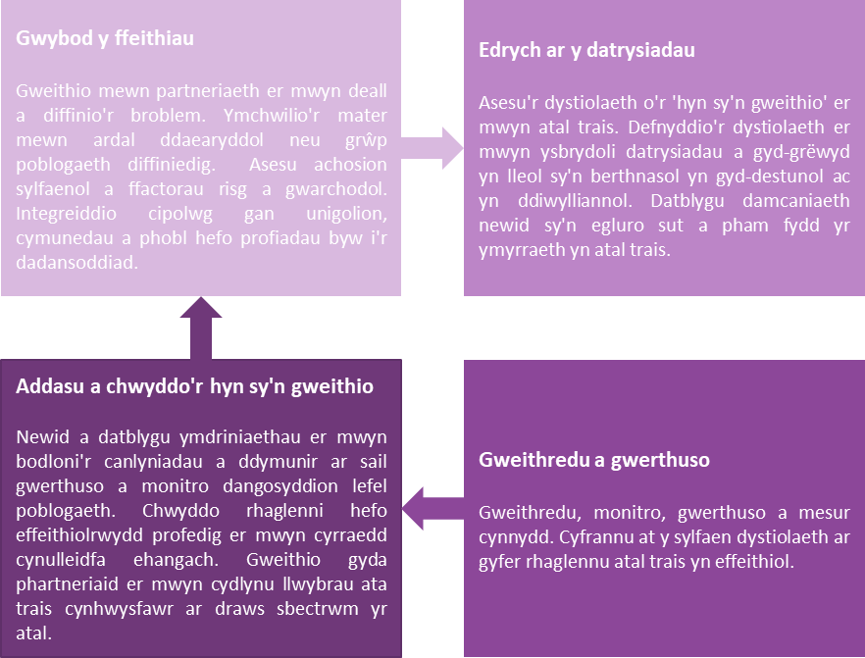
Ffig. Camau ymdriniaeth iechyd cyhoeddus

Ar ben y pedwar cam er mwyn sicrhau ymdriniaeth iechyd cyhoeddus i drais difrifol, mae'r Fframwaith Cymru Heb Drais hefyd yn amlinellu naw egwyddor atal trais allweddol a nodwyd mewn cydweithrediad hefo plant, pobl ifanc a gweithwyr proffesiynol ar draws Cymru. Y naw egwyddor ydy:

- ⁠Cydnabod y gellir osgoi trais
- Creu partneriaethau ar gyfer atal
- Cyd-greu y datrysiadau
- Cynnal hawliau plant
- Mabwysiadu ymdriniaeth drawma
- Defnyddio gwydryn rhyngadrannol
- Cyfannu data aml-asiantaeth i wneud penderfyniadau
- Mabwysiadu ymdriniaeth tystiolaeth
- Rhagweithiol wrth gynnwys cymunedau.

Mae'r Bartneriaeth yn cefnogi'r naw egwyddor hyn, ac rydym eisoes yn gweithio er mwyn sicrhau fod ein gwaith yn gydnaws â phob un ohonynt. Bwriad y blaenoriaethau a amlinellir yn y strategaeth hon, ynghyd â'r gweithrediadau ategol, ydy symud ein cydweddu hefo'r egwyddorion hyn.

Bydd partneriaid yng Ngogledd Cymru hefyd yn defnyddio fframweithiau deddfwriaethol a pholisi eraill er mwyn cynorthwyo ymdriniaeth aml-asiantaeth system gyfan i drais difrifol, gan gynnwys Deddf Lles Cenedlaethau'r Dyfodol (Cymru) 2015, a Deddf Trais yn Erbyn Merched a Cham-drin Drin Domestig a Thrais Difrifol (Cymru) 2015. Bydd hyn yn cael ei ddatgloi gan ddefnyddio ein partneriaethau cryf yng Ngogledd Cymru gan gynnwys, ond nid yn gyfyngedig i:

- Bwrdd Partneriaethau Gogledd Cymru Diogelach
- Bwrdd Bregusrwydd a Chamfanteisio
- Bwrdd Cyfiawnder Troseddol Gogledd Cymru
- Bwrdd Diogelu Oedolion Gogledd Cymru
- Bwrdd Diogelu Plant Gogledd Cymru
- Partneriaethau Diogelwch Cymunedol
- Byrddau Gwasanaeth Cyhoeddus

Yr ymateb i drais difrifol yng Ngogledd Cymru

Ers y sefydlwyd Uned Atal Trais Cymru hefo cyllid gan y Swyddfa Gartref yn 2019, ei pherwyl ydy atal pob math o drais ar draws Cymru. Mae'r Uned yn ceisio ymdrin â thrais drwy weithredu ymdriniaeth iechyd cyhoeddus i drais. Cyhoeddodd yr Uned Asesiad Anghenion Strategol ym mis Gorffennaf 2022, wedi'i gomisiynu gan dîm Iechyd Cyhoeddus Bwrdd Iechyd Prifysgol Betsi Cadwaladr.

Bydd Gogledd Cymru'n bodloni a chyflawni'r Ddyletswydd ar lefel ardal heddlu. Mae'r ffiniau'r un rhai â'r Bwrdd Iechyd, Gwasanaeth Tân ac Achub Gogledd Cymru a'r Gwasanaeth Prawf. Mae gofynion y Ddyletswydd yn cael eu cyflawni drwy Bartneriaeth Lleihau ac Atal Trais Difrifol Gogledd Cymru. Swyddfa Comisiynydd Heddlu a Throsedd Gogledd Cymru fydd deiliad y grant ac yn brif gynullydd, gan gynorthwyo gweithredu Dyletswydd Trais Difrifol yng Ngogledd Cymru. Mae gan Bartneriaeth Gogledd Cymru Diogelach, sydd o fewn Partneriaeth Lleihau ac Atal Trais Difrifol ehangach Gogledd Cymru, y portffolio partneriaeth ar gyfer Trais Difrifol a Throsedd Difrifol a Threfnedig a Diogelwch Cymunedol, ac yn goruchwylio'r Ddyletswydd. Mae awdurdodau penodol a pherthnasol yn aelodau.

Cafodd Grŵp Llywio Dyletswydd Trais Difrifol ei gomisiynu gan Bartneriaeth Gogledd Cymru Diogelach ym mis Hydref 2022 mewn ymateb i ofyniad y Ddyletswydd Trais Difrifol. Mae byrddau partneriaeth eraill ynghlwm yn ymateb y Ddyletswydd Trais Difrifol hefyd fel y Byrddau Diogelu Oedolion a Phlant, y Bwrdd Bregusrwydd a Chamfanteisio, y Bwrdd Cyfiawnder Troseddol Lleol, a'r bwrdd cynllunio ardal ar gyfer camddefnyddio sylweddau. Mae Bwrdd Cadeiryddion Partneriaeth Strategol cyffredinol yn bodoli er mwyn cydlynu'r ymdrechion hyn. 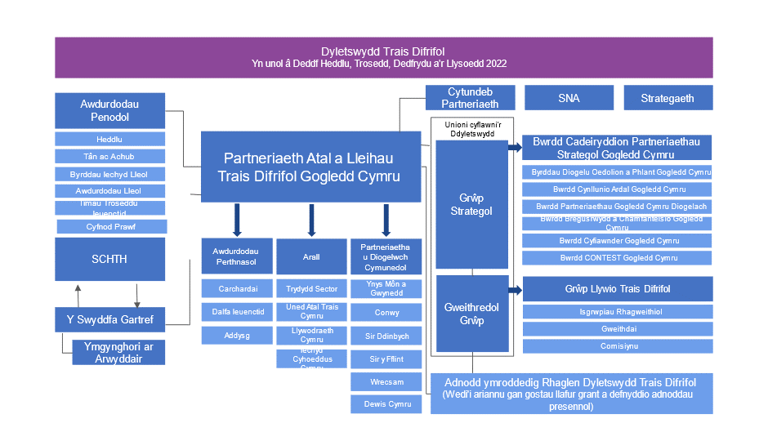

Cynnydd hyd yma yng Ngogledd Cymru

Mae cynnydd sylweddol eisoes wedi bod o ran bodloni gofynion y Ddyletswydd yng Ngogledd Cymru. Gweithrediadau allweddol a gwblhawyd hyd yma:

Llywodraethu
- Cytuno ar strwythur y bartneriaeth er mwyn bodloni gofynion y Ddyletswydd Trais Difrifol
- Mae gwaith yn parhau er mwyn annog partneriaid gyflwyno gwybodaeth a phrofiad ar arfer da mewn cyfarfodydd partneriaeth.
- Cafodd Is-grŵp Data wedi cael ei ffurfio ac mae'n cyfarfod bob pythefnos er mwyn edrych ar gyfleoedd o ran offer data
- Mae nifer o gyflwyniadau wedi cael eu gwneud i Fyrddau a phartneriaid perthnasol er mwyn codi ymwybyddiaeth am y Ddyletswydd a chyfrifoldebau partneriaid

Tystiolaeth
- Asesiad Parodrwydd ar y Cyd wedi'i gwblhau er mwyn deall parodrwydd ac aeddfedrwydd ar draws y bartneriaeth er mwyn bodloni'r Ddyletswydd
- Datblygu Asesiad Anghenion Strategol cyfredol. Creodd Uned Atal Trais Cymru ac Iechyd Cyhoeddus Cymru Asesiad Anghenion Strategol trais cadarn o'r blaen ym mis Ionawr 2023
- Cafodd 'Arolwg Gweithwyr Proffesiynol' er mwyn deall yr hyn mae trais difrifol yn ei olygu i sefydliadau a phartneriaethau. Cylchredwyd sut mae'n cael ei weld yn eu rolau, sefydliadau a chymunedau yn Hydref 2023
- Cafodd Arolwg Trais Difrifol Plant a Phobl Ifanc Gogledd Cymru yn 2023 er mwyn casglu safbwyntiau a phrofiadau plant a phobl ifanc o ran trais yng Ngogledd Cymru

Ymyriadau
- Mapio ymyrraeth er mwyn cynorthwyo dealltwriaeth cyflawni 'fel ag y mae'
- Cafodd rhestr eiddo mapio asedau cymunedol ei chomisiynu a'i chwblhau gan Crest Advisory ym mis Medi 2023
- Mae cyllid dim llafur wedi cael ei ddyrannu gan y Bartneriaeth er mwyn cynorthwyo ymyraethau ataliol ar gyfer plant a phobl ifanc yn 2023/24
- Mae’r gronfa Dyfodol heb Drais wedi cael ei defnyddio er mwyn dyfarnu grantiau i fentrau atal a lleihau

Ymyriadau presennol

Mae'r Bartneriaeth wedi ymgymryd â darn parhaus o waith er mwyn mapio ymyraethau presennol sy'n digwydd ar draws Gogledd Cymru. Ynghyd â nodi unrhyw fylchau yn y gwasanaeth presennol, mae'r ymarfer mapio'n amlygu faint o waith sy'n cael ei wneud eisoes wrth atal ac ymyrryd â thrais difrifol ar draws y Bartneriaeth.

Hyd at fis Medi 2023, fe wnaeth yr ymarfer mapio nodi 126 o ymyriadau a ariannwyd gan ystod o sefydliadau ac arianwyr, gan gynnwys ond nid yn gyfyngedig i: gwasanaethau cyfiawnder ieuenctid lleol, y gwasanaeth prawf, Cronfa Gweithredu Camddefnyddio Sylweddau Llywodraeth Cymru, ac Ymddiriedolaeth Heddlu Gogledd Cymru a'r Gymuned (PACT).

Mae'r ymyriadau hyn yn cael eu rhedeg ar draws tair lefel ymyrraeth yn ôl yr ymdriniaeth iechyd cyhoeddus, sy'n cynnwys:
- 45 ymyriad yn canolbwyntio ar y lefel ymyrraeth sylfaenol
- 3 yn canolbwyntio ar y lefelau sylfaenol ac eilradd
- 15 yn canolbwyntio ar y lefel eilradd
- 22 ar draws y lefelau eilradd a thrydyddol
- 11 yn canolbwyntio ar y lefel drydyddol
- 12 ymyriad sy'n rhychwantu'r lefelau sylfaenol, eilradd a thrydyddol

Ynghyd â chwmpasu'r tair lefel ymyrraeth, mae'r ymarfer mapio hefyd yn cadarnhau fod yr ymyriadau'n cwmpasu ystod o feysydd thematig. Y rhai mwyaf cyffredin ydy:
- Trais yn erbyn merched, cam-drin domestig a thrais rhywiol (VAWDASV) (33 ymyriad)
- Ymddygiad gwrthgymdeithasol (15 ymyriad)
- Trais ieuenctid (13 ymyriad)
- Llinellau cyffuriau (12 ymyriad)
- Troseddau cyllyll (12 ymyriad)

Tra bod y mwyafrif (71) o'r ymyriadau hyn yn canolbwyntio ar blant a phobl ifanc, mae hefyd nifer sylweddol (32) yn canolbwyntio ar oedolion, yn ddioddefwyr ac yn droseddwyr. Roedd lleiafrif o ymyriadau (8) yn targedu gweithwyr proffesiynol fel meddygon teulu a staff mannau trwyddedig. Ynghyd â chanolbwyntio ar grwpiau oedran gwahanol, mae rhai ymyriadau'n cynnig ymyriadau arbenigol wedi'u hanelu at garfannau penodol. Mae'r rhain yn cynnwys plant a phobl ifanc hefo rhieni sydd yn y carchar neu droseddwyr cam-drin domestig mynych. Mae'r mwyafrif (58) o'r ymyriadau hyn yn cael eu comisiynu ledled Gogledd Cymru, hefo'r lleiafrif yn cael eu comisiynu ar lefel awdurdod lleol.

Safbwyntiau ymarferwyr

Yn ddiweddar, fe wnaeth y Bartneriaeth gynnal Holiadur Gweithwyr Proffesiynol Trais Difrifol, a gwblhawyd gan 73 o weithwyr proffesiynol yn y maes trais difrifol. Mae'r holiadur hwn yn rhoi gwybodaeth werthfawr ar waith ar hyn o bryd er mwyn atal a lleihau trais difrifol, ynghyd â rhoi'r cyfle i ymarferwyr rannu eu barn ar yr hyn ddylai'r prif flaenoriaethau strategol eu cwmpasu.

Pan ofynnwyd pa fath o drais difrifol ddylid cael ei flaenoriaethu, y themâu cyffredin oedd cam-drin domestig, trais rhywiol, trais hefo arfau, a thrais yn gysylltiedig hefo gwerthu cyffuriau neu gamddefnyddio sylweddau.

Roedd atebion amrywiol ynghylch y bylchau mewn darpariaeth ac ymyriadau ar hyn o bryd. Roeddent yn cynnwys cyfeiriadau at yr angen am ymyrryd hefo unigolion pan maent yn iau, canolbwyntio ar addysg cysylltiadau iach mewn ysgolion a mwy o gydweithio rhwng partneriaid.
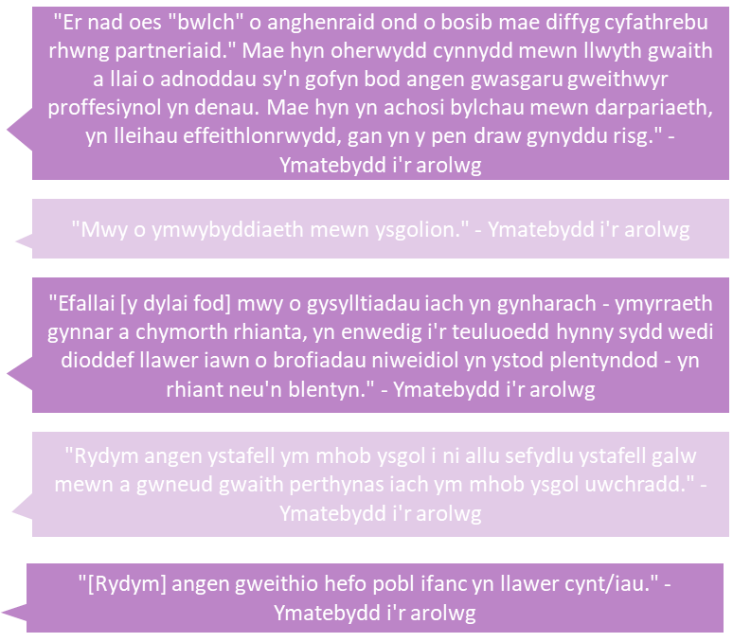
Pan ofynnwyd am syniadau ac awgrymiadau ar yr hyn ellid ei wneud er mwyn atal a lleihau trais difrifol, y pwnc a grybwyllwyd fwyaf oedd addysg. Themâu eraill a soniwyd amdanynt oedd gwaith hefo rhieni, gwell darpariaeth iechyd meddwl ac ymdrin â thlodi ac anghydraddoldeb. 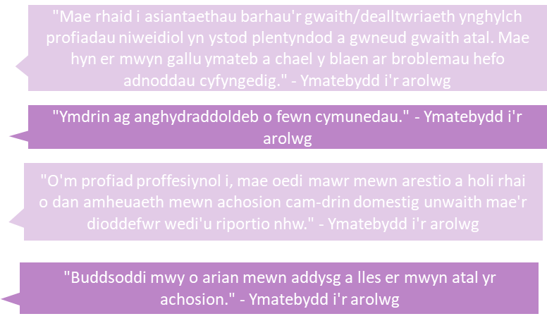

Diffiniad o 'drais difrifol' yng Ngogledd Cymru

Dywed Asesiad Anghenion Strategol Trais Difrifol Gogledd Cymru fod trais yn cael ei nodweddu gan "y defnydd bwriadol o rym corfforol, wedi'i fygwth neu wedi'i weithredu, yn eich erbyn chi, rhywun arall, neu yn erbyn grŵp neu gymuned sydd un ai'n arwain neu sydd â thebygolrwydd mawr o arwain at anaf, marwolaeth, niwed seicolegol, diffyg datblygiad neu amddifadedd".

Mae Asesiad a strategaeth Gogledd Cymru yn canolbwyntio ar drais rhyngbersonol. Mae hwn yn drais sy'n digwydd rhwng aelodau o'r teulu, cymheiriaid personol, ffrindiau, cydnabod a dieithriaid. Mae'n cynnwys cam-drin plant, trais ieuenctid, trais tuag at gymar personol, trais rhywiol, cam-drin henoed a thrais yn erbyn merched a genethod. Gellir ei ragweld a'i atal (Sefydliad Iechyd y Byd, 2020).

Mae diffiniad Gogledd Cymru o drais difrifol yn cwmpasu ystod o droseddau, gan gynnwys:
- Dynladdiad a dynladdiad fu bron â digwydd
- Troseddau cyllyll ac arfau
- Caethwasiaeth fodern a throseddau difrifol a threfnedig
- Trais yn erbyn merched a genethod
- Trais domestig
- Treisio a throseddau rhywiol difrifol
- Trais economi nos
- Troseddau caffael treisgar

Mae'n bwysig nodi fod y diffiniad o drais difrifol yng Ngogledd Cymru'n eang. Bydd fwyaf effeithiol i'r bartneriaeth ganolbwyntio ymdrechion ar flaenoriaethau strategol allweddol lle mae'r dystiolaeth wedi nodi'r angen a'r cwmpas mwyaf am ymateb effeithiol, gan gydnabod nad ydy pob rhan o'r diffiniad yn cael eu cynrychioli'n benodol yn y blaenoriaethau hynny. Bydd blaenoriaethau'n newid ac yn esblygu dros amser mewn ymateb i wybodaeth ychwanegol a thystiolaeth o arfer gorau.

Byw yng Ngogledd Cymru

Mae gan Ogledd Cymru ddiwylliant rhanbarthol cryf ac ymdeimlad cymunedol, sy'n cael ei adlewyrchu yn y trefniadau Partneriaeth effeithiol. Mae harddwch yr ardal, gan gynnwys ei mynyddoedd a'i thraethau, yn parhau i ddenu nifer fawr o dwristiaid bob blwyddyn. Mae Gogledd Cymru yn gartref hefyd i ddwy brifysgol: Prifysgol Bangor a Phrifysgol Wrecsam, ill dwy'n denu myfyrwyr ledled Cymru, y DU ac yn rhyngwladol i fyw ac astudio yng Ngogledd Cymru. Gall y poblogaethau cynyddol o bobl ifanc ger y prifysgolion ddylanwadu'r nifer a mathau o drais sy'n bodoli yn yr ardaloedd hyn.

Mae cyd-destunau amgylchfyd adeiledig a naturiol sy'n benodol i Ogledd Cymru. Mae Porthladd Caergybi a'r A55 yn rhedeg drwy'r rhanbarth i gyfeiriad Lerpwl/Glannau Mersi ac ymlaen i Fanceinion, yn darparu rhwydwaith fewnol ar gyfer caethwasiaeth fodern a masnachu pobl ynghyd â llinellau cyffuriau. Maen nhw hefyd yn galw am gydweithredu hynod effeithiol rhwng Awdurdodau Gogledd Cymru ac ardaloedd cyfagos/Iwerddon er mwyn sicrhau darlun cyfredol o risgiau a chudd-wybodaeth ynghylch trais difrifol a throseddu perthnasol (e.e. llinellau cyffuriau), a chynorthwyo hefo ymchwiliadau byw.

Mae daearyddiaeth ffisegol yr ardal hefyd yn rhoi heriau o ran gorfodi'r gyfraith a chyflawni gwasanaethau atal. Er enghraifft, mae'r arfordir agored i'r gorllewin a'r mynyddoedd i'r dwyrain yn amgylchfyd heriol ar gyfer teithio a chyfathrebu, ac yn peri rhwystr i rai pobl o ran cael mynediad at wasanaethau.

Mae'r boblogaeth ar wasgar ar draws ardal fawr sy'n arwain at heriau mynediad pellach oherwydd y diffyg trafnidiaeth cyhoeddus. Ar ben hyn, fel cyrchfan boblogaidd i dwristiaid, mae poblogaeth dros dro, yn enwedig dros fisoedd yr haf. Mae hyn yn gallu ychwanegu cymhlethdodau i blismona ac atal. Mae lefelau tlodi ac amddifadedd yn uchel yng Ngogledd Cymru sy'n cael ei gyfuno gan heriau mewn cael mynediad at wasanaethau oherwydd trwch y boblogaeth a thrafnidiaeth.

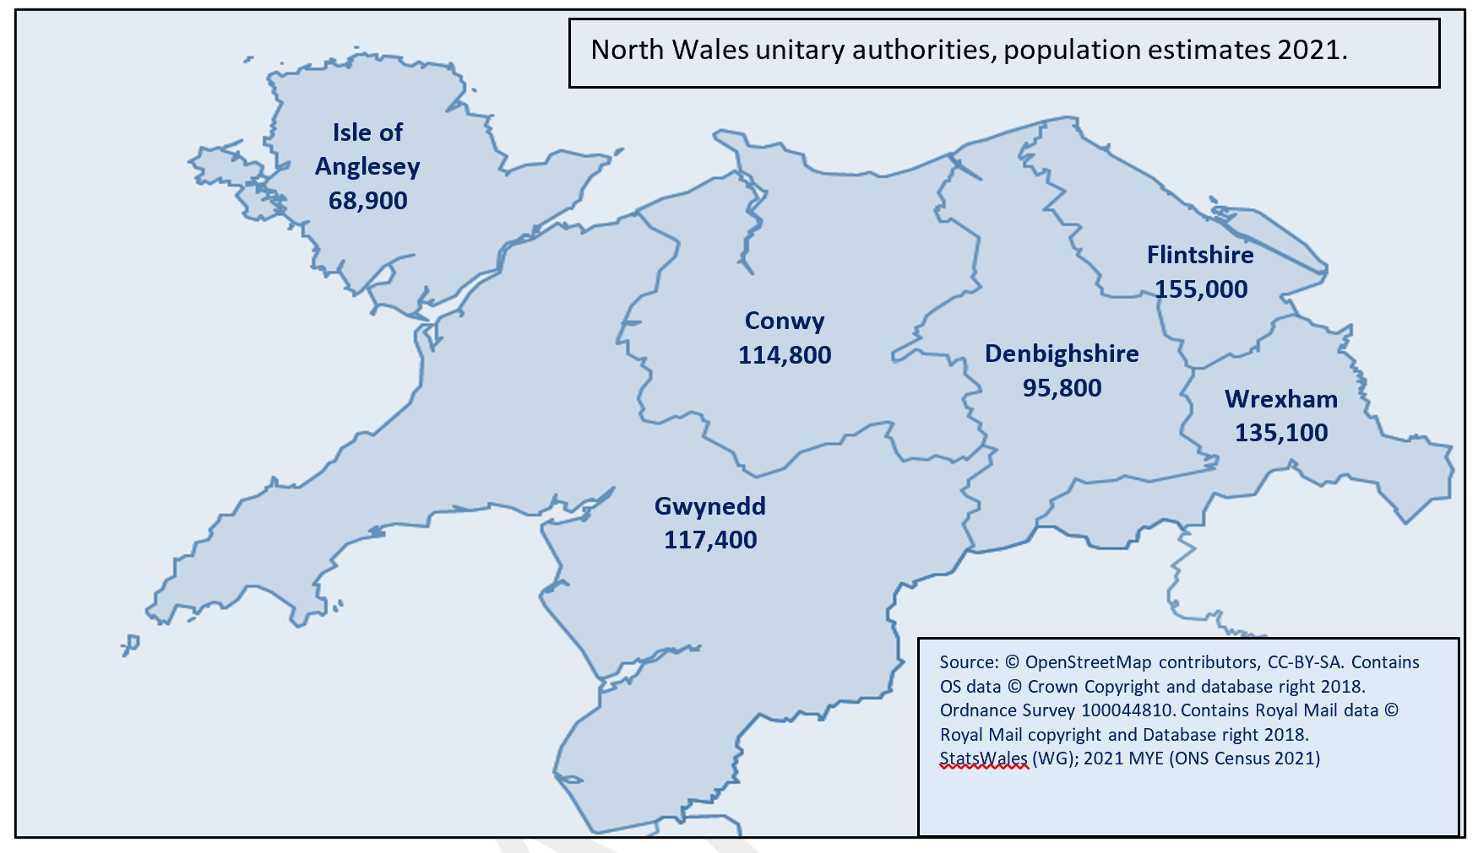
Ffig. Map o Ogledd Cymru'n dangos y chwe awdurdod lleol ac amcangyfrif o'u poblogaeth yn 2021
Fel hefo ardaloedd eraill yng Nghymru, mae'r iaith ychwanegol sy'n cael ei siarad yn ychwanegu at gyfoeth diwylliannol Gogledd Cymru. Mae sicrhau bod cyfathrebu ac y cyflawnir gwasanaeth yn Gymraeg a Saesneg yn rhywbeth sydd ar waith ar draws y Bartneriaeth. Ar ben hynny, mae'r clymau diwylliannol a chymunedol ar draws Gogledd Cymru yn rhoi sylfaen gadarn am ymateb effeithiol i drais difrifol, drwy dynnu ar rwydweithiau presennol er mwyn rhannu arfer gorau a dylanwadu ymatebion cymunedol er mwyn cymell gweithgarwch atal.

Sut mae trais difrifol yn edrych yng Ngogledd Cymru?

Cwblhawyd Asesiad Anghenion Strategol Trais Difrifol ar gyfer Gogledd Cymru ym mis Ionawr 2024. Crëwyd yr Asesiad Anghenion mewn partneriaeth hefo aelodau o'r 'Grŵp Llywio Dyletswydd Trais Difrifol', ei 'Is-grŵp Data a Thystiolaeth' a llawer o awdurdodau perthnasol eraill. Mae'r Asesiad Anghenion yn defnyddio data o gyfnod o bum mlynedd rhwng 2018/19 a 2022/23 ac mae'n canolbwyntio ar lefelau trais, mynychder risg a ffactorau gwarchodol, demograffeg y boblogaeth sy'n troseddu a chost trais yng Nghymru. Mae'r Asesiad yn defnyddio data o ystod o ffynonellau, gan gynnwys data heddlu lleol, ystadegau cyhoeddus y llywodraeth a data iechyd.

Patrymau trais difrifol a mathau o drosedd

Ym mlwyddyn ariannol 2022/23, cafodd 30,264 o droseddau trais yn erbyn unigolion (hefo a heb anaf) eu cofnodi yng Ngogledd Cymru, ar y gyfradd o 44.05 am bob 1,000 o'r boblogaeth. Mae hyn yn ostyngiad ar ffigyrau 2021/22 ond mae dal yn uwch na 2020/21 a'r blynyddoedd cynt. Mae peth o'r cynnydd hwn oherwydd gwelliannau mewn arferion cofnodi'r heddlu a newidiadau i fathau o drosedd, fel cyflwyno troseddau newydd ar gyfer stelcio ac ymddygiad gorfodol a rheolaethol.

Trais gydag anaf | - Ym mlwyddyn ariannol 2022/23, cynyddodd troseddau Trais gydag Anaf ganran bach (0.34%), o 7325 trosedd yn 2021/22 i 7350 yn 2022/23.  - Ar gyfer 2022, roedd y gyfradd uchaf o droseddau 'trais gydag anaf' a gofnodwyd yn Sir Ddinbych, yna sir Conwy ac yna sir Wrecsam. Ynys Môn oedd hefo'r gyfradd isaf o droseddau 'trais gydag anaf' a gofnodwyd.
Cam-drin domestig | - Mae adrodd cenedlaethol yn nodi fod achosion a throseddau cam-drin domestig yng Ngogledd Cymru wedi bod ar gyfradd o 27 ym mhob 1,000 o'r boblogaeth am y 2 flynedd ariannol ddiwethaf. Mae hyn ar gyfradd uwch na'r cyfartaledd 'Cymru a Lloegr' o 24 ym mhob 1,000 o'r boblogaeth. Ar gyfer troseddau cam-drin domestig yn unig, y gyfradd ydy 19 ym mhob 1000 o'r boblogaeth (2022/23) o'i gymharu â chyfartaledd 'Cymru a Lloegr' sef 15.  - Mae'n hysbys bod diffyg adrodd am Gam-drin Domestig ac mae tystiolaeth gan wasanaethau a data eraill sydd wedi dangos cynnydd mawr mewn atgyfeiriadau at Ymgynghorwyr Trais Domestig Annibynnol, galw cynyddol ar gyfer y llinell gymorth Byw Heb Ofn, a niferoedd cynyddol o achosion yn cael eu trafod mewn Cynadleddau Asesu Risg Aml-asiantaethau (MARACs). Nodir cam-drin domestig fel thema sy'n peri pryder o fewn carfannau troseddwyr fel y gwasanaeth prawf a Chyfiawnder Ieuenctid. Mae hefyd yn cael ei amlygu gan weithwyr proffesiynol eraill gan gynnwys gofal cymdeithasol a thai.
Troseddau arfau | - Ar gyfer y flwyddyn yn darfod mis Mawrth 2023, roedd gan Ogledd Cymru'r cyfraddau isaf o ran troseddau cyllyll neu wrthrych miniog yn y DU, hefo 44 achos am bob 100,000 o'r boblogaeth, o'i gymharu â chyfartaledd Cymru sef 49 a chyfartaledd Lloegr sef 89. Dim ond 1.5% o'r holl droseddau trais yn erbyn unigolion yng Ngogledd Cymru a gofnodwyd a oedd yn cynnwys arf miniog.  - Mae troseddau drylliau tanio'n brin yng Ngogledd Cymru, hefo drylliau tanio'n cael eu defnyddio'n llawer amlach fel bygythiad nag y maen nhw'n cael eu tanio. Nid oes cofnod bod drylliau tanio wedi cael eu tanio yng Ngogledd Cymru yn ystod 2022/23, a dim ond un hyd yma yn 2023/24.

Ble mae trais difrifol yn digwydd?
Digwyddodd bron i hanner (48%) o holl drais hefo anaf yn 2022/23 mewn annedd, tra digwyddodd 32% mewn man cyhoeddus/agored (stryd/ffordd). Digwyddodd 9% o droseddau mewn lleoliadau lletygarwch.
Mae cydberthynas amlwg rhwng ardaloedd lle mae amddifadu a thrais. Er enghraifft, nodwyd y Rhyl a Wrecsam fel llecynnau ar gyfer trais yn erbyn yr un sy'n troseddu ac fe gawsant eu crybwyll hefyd fel mannau lle mae amddifadu mawr. Mae'r Bartneriaeth yn deall y gall yr ardaloedd sydd hefo'r angen mwyaf newid, ac rydym wedi ymroi addasu i newidiadau pan mae angen.
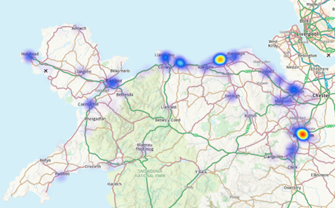
Ffig. Map yn dangos llecynnau Trais yn Erbyn yr Unigolyn yng Ngogledd Cymru, blynyddoedd ariannol 2021 a 2022
Pwy sydd ynghlwm?
Mae merched a dynion yr un mor debygol o ddioddef trais hefo anaf, er mai merched ydy'r mwyafrif (60%) o ddioddefwyr trais heb anaf. Dylid hefyd nodi y gall rhywedd fod ag effaith amlwg ar y mathau o droseddau a brofir, hefo merched y dioddefwyr troseddau tebycaf o fewn y cartref, tra mae dynion y tebycaf o ddioddef troseddau mewn mannau cyhoeddus.

Dynion ydy'r troseddwyr mwyaf (71% am drais hefo anaf a 68% am drais heb anaf). Mae data gan y Gwasanaeth Cyfiawnder Ieuenctid yng Ngogledd Cymru yn dangos fod 74% o'u carfan yn 2022/23 yn ddynion a 24% yn ferched. Fodd bynnag, mae'r garfan o droseddwyr benywaidd wedi cynyddu dros y cyfnod dadansoddi. O fewn y garfan hysbys i Wasanaethau Cyfiawnder Ieuenctid, yr oedran mwyaf cyffredin oedd 16 ar gyfer dynion a 15 ar gyfer merched.

Achosion a ffactorau risg trais difrifol

Ffig. Diagram yn dangos risg a ffactorau gwarchodol ar lefel unigol, perthynas a chyfunol/cymdeithasol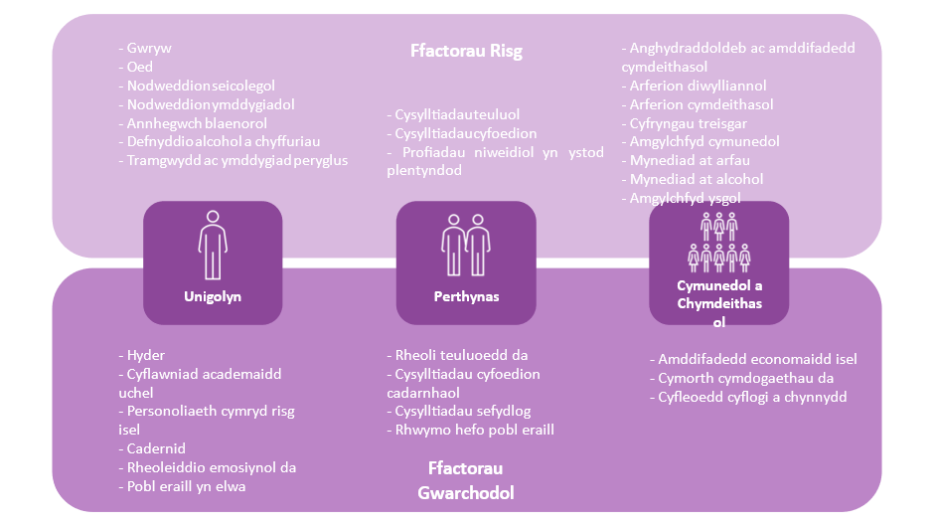
Roedd gan bron i chwarter (23%) o droseddau trais hefo anaf hefo fflag ar gyfer troseddwyr yn camddefnyddio sylweddau. Fflagiwyd 10% fel heb eu heffeithio gan alcohol a chyffuriau, ac roedd 66% yn anhysbys.
Rhwng mis Ebrill 2021 a mis Awst 2022, roedd 308 o unigolion yn gysylltiedig â Llinellau Cyffuriau gweithredol yng Ngogledd Cymru. Roedd dros hanner (55%) o'r rhain yn lleol ac roedd 45% tu allan i'r heddlu.
Safbwyntiau plant a phobl ifanc

Mae'r Bartneriaeth hefyd newydd gynnal Arolwg Plant a Phobl Ifanc, hefo 377 yn ymateb. Mae'r arolwg hwn yn cynorthwyo monitro teimladau diogelwch plant a phobl ifanc yng Ngogledd Cymru, ynghyd â nodi mynychder problemau a safbwyntiau ar drais difrifol.

Holodd un o'r cwestiynau yn yr arolwg am deimladau diogelwch y cyfranogwyr yn eu cymuned leol. Atebodd y mwyafrif o ymatebwyr (81%) eu bod yn teimlo'n ddiogel yn eu cymuned leol (o leiaf y mwyafrif o'r amser). Dywedodd 14% eu bod yn teimlo'n ddiogel weithiau, a dywedodd 5% nad ydynt yn teimlo'n ddiogel.

Pan ofynnwyd a ydynt erioed wedi dioddef neu wedi gweld neu wedi cyflawni trais, dywedodd 20% o ymatebwyr eu bod wedi dioddef. Dywedodd 29% eu bod wedi gweld trais a dywedodd 1% eu bod wedi cynnal gweithred, neu weithrediadau treisgar.

Rhoddodd ymatebwyr i'r arolwg amrywiaeth o safbwyntiau pan ofynnwyd iddynt yr hyn oeddent yn feddwl oedd prif achosion trais.

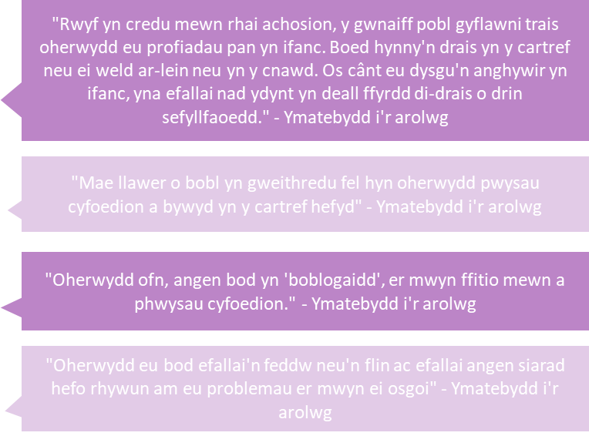

Gweledigaeth Gogledd Cymru

Ein gweledigaeth ydy Gogledd Cymru heb drais. Ein hamcan strategol gyffredinol ydy cydweithredu hefo'n cymunedau er mwyn atal a lleihau trais difrifol yng Ngogledd Cymru, fel yr amlinellwyd yn Nyletswydd Trais Difrifol 2022.

Er mwyn cynorthwyo'r amcan strategol hwn, y blaenoriaethau ar gyfer y Bartneriaeth ydy:

Cynorthwyo a gwella atal ac ymyrraeth gynnar ynghylch trais yn erbyn merched a genethod, cam-drin domestig, a thrais rhywiol
Hyrwyddo diogelu cyd-destunol er mwyn gweithio hefo plant a phobl ifanc sy'n agored i gamfanteisio a/neu gaethwasiaeth fodern
⁠Nodi a gweithredu gwelliannau, arfer gorau ac arloesedd fel partneriaeth er mwyn ymateb i drais difrifol
Creu ymdriniaeth ataliol yng Ngogledd Cymru drwy ddealltwriaeth o risg, profiadau niweidiol mewn plentyndod a thrawma

Unioni hefo Fframwaith Cymru Heb Drais

Mae Fframwaith Cymru Heb Drais yn cynnwys naw o strategaethau rhyngberthynol ar gyfer atal trais, hefo sylw ar atal sylfaenol ac ymyrraeth gynnar.

Ffig. Diagram o'r naw strategaeth yn y Fframwaith Cymru heb Drais

Mae'n bwysig fod strategaeth ymateb trais difrifol Gogledd Cymru yn gydnaws â Fframwaith Cymru Heb Drais. Mae'r diagram isod yn amlinellu sut mae bob un o'r pedair blaenoriaeth yn y strategaeth hon yn gydnaws â naw strategaeth Cymru Heb Drais.
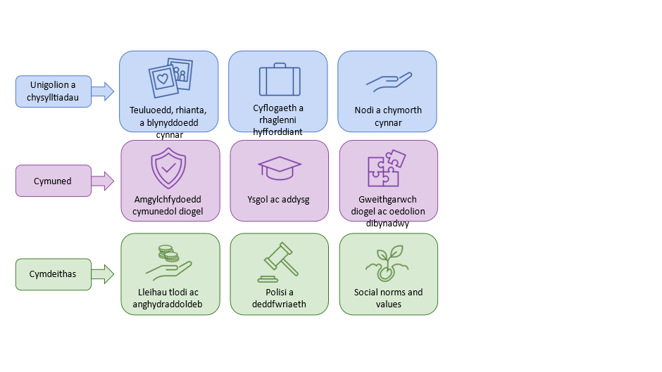

Ffig. Diagram o bedair blaenoriaeth strategaeth ymateb trais difrifol Gogledd Cymru o'i gymharu â strategaeth Cymru Heb Drais

Strategaeth Cymru Heb Drais | Blaenoriaeth 1 | Blaenoriaeth 2 | Blaenoriaeth 3 | Blaenoriaeth 4
Teuluoedd, rhianta a blynyddoedd cynnar | ✔ |  |  | ✔
⁠Cyflogaeth a rhaglenni hyfforddiant
Nodi a chymorth cynnar | ✔ | ✔
Amgylchfydoedd cymunedol diogel |  | ✔ |  | ✔
Ysgolion ac addysg | ✔ | ✔ | ✔ | ✔
Gweithgareddau diogel ac oedolion dibynadwy |  | ✔ |  | ✔
Lleihau tlodi ac anghydraddoldeb
Polisi a deddfwriaeth |  |  | ✔
Arferion a gwerthoedd cymdeithasol | ✔

Cynorthwyo a gwella atal ac ymyrraeth gynnar ynghylch trais yn erbyn merched a genethod, cam-drin a thrais domestig (VAWDASV)

Pam fod y Bartneriaeth yn gwneud hyn?

Cynyddodd VAWDASV 32% yng Ngogledd Cymru rhwng 2018/19 a 2021/22

Mae'r cynnydd hwn mewn ffigyrau VAWDASV hysbys yn amlygu VAWDASV fel math o drosedd pwysig i'w blaenoriaethu fel Partneriaeth. Mae'r Asesiad Anghenion VAWDASV Gogledd Cymru a gwblhawyd ym mis Ionawr 2023 yn nodi fod y nifer o droseddau VAWDASV a gofnodwyd yng Ngogledd Cymru wedi codi o 22,744 yn 2018/19 i 30,125 yn 2021/22 (cynnydd o 32%). Mae'r Asesiad Anghenion hwn hefyd yn amlygu cynnydd o 32% mewn cam-drin domestig cofnodedig yng Ngogledd Cymru rhwng 2020/21 a 2021/22, o'i gymharu â chynnydd o 7.7% ar gyfer Cymru a Lloegr yn yr un cyfnod. Dylid nodi y gall newidiadau mewn arferion adrodd a chofnodi ddylanwadu ar gynnydd mewn troseddau hysbys, ynghyd â newidiadau mewn troseddu. Mae'n hysbys hefyd bod diffyg adrodd am gam-drin domestig yn aml, hefo ymchwil yn amcangyfrif fod llai na chwarter o droseddau cam-drin domestig yn cael eu riportio wrth yr heddlu.

Mae chwe deg y cant o drais heb anaf yn effeithio'n anghymesur ar ferched a genethod, ac mae'r mwyafrif o droseddau'n digwydd o fewn y cartref.

Roedd Asesiad Anghenion Strategol Trais Difrifol Gogledd Cymru hefyd yn cynnwys canfyddiadau ar VAWDASV. Mae'r Asesiad yn nodi, wrth edrych ar drais heb anaf, fod chwe deg y cant o ddioddefwyr yn ferched a genethod. Yn yr un modd, am y math hwn o drosedd, digwyddodd ond dwy ran o dair o droseddau (55%) o fewn y cartref, gan awgrymu eu bod yn gysylltiedig hefo cam-drin domestig. Mae'r Asesiad hefyd yn nodi fod cyfradd troseddau rhywiol am bob 1,000 o bobl yng Ngogledd Cymru wedi cynyddu o 3.86 yn 2021/22 i 3.92 yn 2022/23. Mae hyn yn uwch na chyfartaledd Cymru sef 3.24 am bob 1,000 o bobl, gan awgrymu fod hwn yn faes lle gall Gogledd Cymru wneud gwelliannau.

Mae'r bartneriaeth yn cydnabod bod bwlch ynghylch atal ac ymyrraeth gynnar ynghylch VAWDASV

Mae partneriaid yn cefnogi blaenoriaethu cam-drin domestig a thrais rhywiol fel mathau allweddol o drais. Rydym hefyd yn ymwybodol, tra mae llawer o waith yn mynd ymlaen eisoes er mwyn cynorthwyo dioddefwyr yn y fan hon, mae bwlch ynghylch atal ac ymyrraeth gynnar. Er enghraifft, mae wedi cael ei nodi'n anecdotaidd y dylid pigo achosion o blant yn eu harddegau yn defnyddio trais yn erbyn rhieni yn gynt. Yn ei dro, gallai gynorthwyo atal yr unigolion hyn rhag bod yn dreisgar tuag at eu cymheiriaid pan maent yn oedolion.

Nododd Holiadur Gweithwyr Proffesiynol Trais Difrifol gam-drin domestig a thrais rhywiol hefyd fel meysydd y teimla ymatebwyr y dylent gael eu blaenoriaethu gan y Bartneriaeth.

Beth ydym yn ei wneud yn barod?

Llywodraethu

Mae Dyletswydd a amlinellwyd yn Neddf Trais yn Erbyn Menywod, Cam-drin Domestig a Thrais Rhywiol (Cymru) 2015 yn gofyn i awdurdodau lleol a Byrddau Iechyd Lleol baratoi strategaeth er mwyn ymdrin â thrais yn erbyn merched, cam-drin domestig, a thrais rhywiol. Mae'r strategaeth VAWDASV genedlaethol yn amlinellu chwe amcan er mwyn ymdrin â'r math hwn o drais.

Amcan 1: Herio agweddau cyhoeddus at VAWDASV | Amcan 2: Cynyddu ymwybyddiaeth am gysylltiadau diogel, cyfartal ac iach | Amcan 3: Canolbwyntio ar droseddwyr
Amcan 4: Gwneud ymyrraeth gynnar ac atal yn flaenoriaeth | Amcan 5: Hyfforddi gweithwyr proffesiynol | Amcan 6: Rhoi cymorth a gwasanaethau i ddioddefwyr

Yng Ngogledd Cymru, mae gan y Bwrdd Bregusrwydd a Chamfanteisio Gylch Gorchwyl er mwyn rhoi arweinyddiaeth strategol o strategaethau cenedlaethol gan gynnwys VAWDASV. Mae strategaeth y Bwrdd yn gydnaws â'r chwe amcan cenedlaethol hwn. Mae Bwrdd Partneriaethau Gogledd Cymru Diogelach yn canolbwyntio hefyd ar VAWDASV, o dan eu blaenoriaeth strategol er mwyn ymdrin â throsedd treisgar.

Unioni hefo Fframwaith Cymru Heb Drais

Mae blaenoriaeth Gogledd Cymru o gynorthwyo atal ac ymyrraeth gynnar ynghylch trais yn erbyn merched a genethod, cam-drin domestig, a thrais rhywiol (VAWDASV) yn gydnaws â'r strategaethau canlynol yn Fframwaith Cymru Heb Drais.

Unioni'r flaenoriaeth hon hefo 'Fframwaith Cymru Heb Drais'
Teuluoedd, rhianta, a blynyddoedd cynnar  Canolbwyntio ar greu amgylchfyd iach, diogel a hapus i blant. Mae hyn yn cynnwys mesurau ar gyfer atal cam-drin plant, gan gynnwys cam-drin domestig a phrofiadau niweidiol yn ystod plentyndod. | Nodi a chymorth cynnar  Gall plant a phobl ifanc gael mynediad at gymorth diogel, priodol ac amserol os ydynt wedi profi a/neu'n pryderu am VAWDASV.
Ysgolion ac addysg  Gall plant a phobl ifanc gael mynediad at raglenni atal trais sy'n canolbwyntio ar VAWDASV o fewn lleoliadau addysgol.  Mae gweithwyr addysg proffesiynol wedi'u hyfforddi ynghylch gweithio hefo plant a phobl ifanc ynghylch VAWDASV. | Arferion a gwerthoedd cymdeithasol  Gall plant a phobl ifanc gael mynediad at raglenni arferion cymdeithasol sy'n herio arferion cymdeithasol annheg ynghylch VAWDASV ac yn uwchsgilio gwylwyr er mwyn atal trais.

Prosesau, gwasanaethau, a phobl

Mae mapio ymyrraeth diweddar yn dangos fod sawl ymyrraeth yn bodoli sy'n canolbwyntio ar atal eilradd a thrydyddol ynghylch VAWDASV. Mae enghreifftiau'n cynnwys Cynadleddau Asesu Risg Aml-asiantaethau (MARAC), Ymgynghorwyr Trais Domestig/Rhywiol Annibynnol (IDVA/ISVA), gwasanaethau dioddefwyr a goroeswyr a rhaglenni troseddwyr. Mae Heddlu Gogledd Cymru yn cadeirio ADAPT (Gorchwylio Troseddwyr Cam-drin Domestig Asiantaethau) sef rhaglen troseddwyr cam-drin domestig. Mae hyn yn cynnwys panel aml-asiantaeth unwaith y mis er mwyn trafod carfan o droseddwyr cam-drin domestig o'r chwe awdurdod lleol.

Fodd bynnag, mae cyfle i ganolbwyntio ar atal sylfaenol ac eilradd - atal trais cyn iddo ddigwydd ac ymdrin ag arwyddion cynnar o broblemau. Gwnaeth Uned Atal Trais Cymru gynnal asesiad tystiolaeth systematig er mwyn creu adroddiad ar Yr Hyn sy'n Gweithio er mwyn Atal Trais yn erbyn Merched, Cam-drin Domestig a Thrais Rhywiol (VAWDASV) a fydd yn ddefnyddiol er mwyn ysbrydoli partneriaeth Gogledd Cymru.

Beth ydym am wneud nesaf?

Canlyniadau tymor hir ar gyfer y flaenoriaeth hon:

- Mae plant a phobl ifanc yng Ngogledd Cymru'n deall sut mae cysylltiadau diogel ac iach yn edrych, gan gynnwys sut i fod yn wylwyr gweithredol er mwyn ymdrin â VAWDASV. Mae'n hanfodol fod plant a phobl ifanc hefo mynediad at y wybodaeth hon, gan gynnwys y rhai hynny sydd ddim yn mynychu'r ysgol neu sydd yn absennol yn aml. Gall hyn gynnwys ymgysylltu hefo CAMHS a CALDS er mwyn sicrhau fod rhaglenni'n hygyrch ac yn ddealladwy i blant a phobl ifanc.

- Gall aelodau o'r cyhoedd yng Ngogledd Cymru nodi achosion o VAWDASV yn fwy effeithiol a gwybod sut gallent ymyrryd a chynorthwyo'r rhai hynny a effeithir.

- Mae gan bartneriaid well dealltwriaeth ynghylch pwy sy'n cael eu heffeithio gan VAWDASV yng Ngogledd Cymru drwy amgylchfyd data gwell, gan gynnwys deall y ffactorau risg penodol sy'n bodoli yn y carfannau hyn (e.e. cam-drin plant / pobl ifanc i rieni / gofalwyr). Mae hyn yn cynnwys casglu data gwell a rhannu data gwell ynghyd â sicrhau fod systemau gwaith yn cael eu sefydlu er mwyn ymateb i wybodaeth.

Camau tymor byr a thymor hir er mwyn gwireddu'r canlyniadau hyn

Camau tymor byr (i'w cyflawni yn y flwyddyn nesaf)
- Defnyddio'r canfyddiadau o'r ymarfer mapio ymyrraeth er mwyn adolygu'r gwasanaethau a'r bylchau mewn gwasanaethau yn y man VAWDASV. Canolbwyntio'n benodol ar gyfleoedd atal sylfaenol sy'n herio a symud arferion a gwerthoedd cymdeithasol a chanolbwyntio ar fodelau rôl cadarnhaol i fechgyn a dynion sy'n byw yng Ngogledd Cymru
- Adolygu'r llwybrau atgyfeirio a'u defnydd gan bartneriaid ar gyfer gwasanaethau VAWDASV yng Ngogledd Cymru
- Cyflwyno hyfforddiant ar ymdriniaethau gwylwyr gweithredol er mwyn ymdrin â VAWDASV, gan bwysleisio fod VAWDASV yn "fusnes i bawb"
- Edrych ar enghreifftiau o arfer da cenedlaethol wrth leihau VAWDASV, gan gynnwys canolbwyntio ar VAWDAS yn yr economi nos, ac ystyried lle mae hyn yn berthnasol yng Ngogledd Cymru

Camau tymor hir (i'w cyflawni yn y pum mlynedd nesaf)
- Adolygu cyfleoedd comisiynu cynaliadwy yn y man VAWDASV, gan ddysgu o ehangder sylw presennol gan wasanaethau o dan gytundeb
- Gwella cysondeb ac ansawdd casglu data dangosyddion VAWDASV, gan gynnwys data ar gam-drin plant ar rieni / gofalwyr, ac ystyried moderneiddio'r ymdriniaeth i gasglu data ac adrodd ar draws pob maes
- Cymryd ymdriniaeth meddwl systemau i VAWDASV ac edrych sut mae gwaith partneriaeth yn cynorthwyo ymdriniaeth holistaidd at gymorth cofleidiol i deuluoedd
- Creu ffiniau diffiniedig o'r amseroedd a'r lleoliadau sy'n gysylltiedig hefo'r economi nos yng Ngogledd Cymru, er mwyn galluogi ymchwil pellach ar y graddau mae VAWDASV a mathau eraill o droseddau'n gysylltiedig hefo'r economi nos.

Beth ydym yn ei wneud eisoes er mwyn ymdrin â VAWDASV?
Cymorth Treisio a Cham-drin Rhywiol Gogledd Cymru – Rhaglen Don't Steal My Future
Cyflwyniad: Mae 'Don't Steal My Future' yn ymgyrch addysgiadol, yn codi ymwybyddiaeth am fynychder eang trais rhywiol mewn cymdeithasol. Yn bwysicach, mae'n edrych ar sut gallwn ni ddechrau newid agweddau ac ymddygiadau yn benodol tuag at ferched a genethod sy'n cynnwys cyfran sylweddol o'r boblogaeth a effeithir gan y troseddau hyn. Mae rhaglen 'Don't Steal My Future' RASASCNW yn 2-3 awr o hyd ac mae wedi'i llunio er mwyn addysgu myfyrwyr ar realiti trais rhywiol, yn enwedig yn erbyn merched a genethod, er mwyn mae'r hyfforddiant yn ymdrin â thrais rhywiol yn erbyn pawb.
Dyma'r unig raglen o'r math hwn sy'n cael ei chyflwyno sy'n canolbwyntio ar droseddwyr ac sy'n ymdrin ag ymddygiad troseddwyr ac effaith troseddu ar y troseddwr a'u teulu.
Gweithdai: Mae'r gweithdy'n defnyddio enghreifftiau bywyd go iawn, cwisiau rhyngweithiol a gwybodaeth ar y mathau o droseddau, canlyniadau troseddu ac yn rhoi e-lyfr 70+ tudalen i gyfranogwyr sy'n cynnwys deunydd y gweithdy ynghyd â gwybodaeth ychwanegol.
Mae'r gweithdy'n cael ei gymell gan effaith ac mae'n trafod fel: yr hyn ydy trais rhywiol; y rheswm ei fod yn bwysig i mi; a phwysau cyfoedion. Nid ydy'r hyfforddiant yn raffig. Mae'n trafod achosion bywyd go iawn Sarah Everard, Chanel Miller, a David Davies. Mae'r deunydd wedi'i lunio er mwyn cynorthwyo pobl ifanc nodi trais rhywiol, ymddygiad rheolaethol ayyb a chynnig gwybodaeth ac adnoddau mewn modd cynorthwyol. Mae diwedd yr hyfforddiant yn annog cyfranogwyr addo peidio dwyn dyfodol neb. Mae breichledau a rhubanau silicon ar gael i gyfranogwyr wisgo, gan ddangos eu cefnogaeth i'r addewid.
Rydym yn credu bydd yr hyfforddiant y symudiad mawr angenrheidiol wrth newid yr agweddau tuag at drais rhywiol a bydd yn lleihau troseddu, gan adael pobl ifanc yn fwy diogel.
Cyflawni rhaglen: Mae'r rhaglen wedi cael ei chyflwyno ar draws Gogledd Cymru i gyd ym mhob un o'r chwe sir mewn ysgolion, colegau a phrifysgolion. Yn ystod ei blwyddyn gyntaf, cyflwynwyd y rhaglen i dros 3700 o fyfyrwyr, i 32 o ysgolion a cholegau, gyda 322 o staff addysgiadol yn bresennol.

Daeth yr angen am y gwaith pwysig hwn yn amlwg o gyfnod arbrofol yr ymgyrch. Nid yn unig i'r bobl ifanc yr oedd y rhaglen wedi'i hanelu atynt, ond hefyd staff a gweithwyr proffesiynol y lleoliadau addysgiadol lle roeddem yn cyflwyno hefyd. Byddai staff a oedd yn trefnu neu'n mynychu yn dod at ein hyfforddwyr a'n staff cymorth am gyngor a chymorth ar sut i reoli dadleniadau neu hyd yn oed sut i ymdrin â sefyllfaoedd o gam-drin rhywiol posibl.
Yn y flwyddyn academaidd hon 2023-2024 hyd yma, rydym wedi cyflwyno i 41 ysgol, i ddisgyblion blwyddyn 7+, ac eisoes wedi cyrraedd 3155 o fyfyrwyr a 122 o aelodau staff. Mae'r archebion a gadarnhawyd hyd yma am weddill y flwyddyn academaidd yn 20 ysgol, cynulleidfaoedd o 7500 o fyfyrwyr a 320 o staff addysgiadol.
Mae dadansoddi data o arolygon myfyrwyr a chwisiau Kahoot wedi canfod y canlynol:
- Cyfartaledd gwybod am ddealltwriaeth/ymwybyddiaeth cyn y sesiwn yn 51%.
- Cyfartaledd gwybod am ddealltwriaeth/ymwybyddiaeth ar ôl y sesiwn yn 78%
- Pan ofynnwyd 'Faint ydych wedi ei ddysgu heddiw?', y canfyddiadau diweddaraf oedd bod dysgwyr wedi dewis 'llawer' neu 'eithaf tipyn'
- Pan ofynnwyd 'Ydych chi'n meddwl fod yr hyfforddiant hwn yn helpu pobl ifanc', yr ymateb gan fyfyrwyr yn y dadansoddiad diweddaraf oedd bod 85% yn gweld yn hyfforddiant yn ddefnyddiol.

Beth ydym yn ei wneud eisoes er mwyn ymdrin â VAWDASV?
Astudiaeth achos: Plan UK International – Futures Without Violence
Pwy ydy Plan UK International? Plan International UK ydy elusen plant fyd-eang sy'n cydweithio hefo genethod a bechgyn sy'n tyfu yn un o gymunedau tlotaf y byd. Mae'n sicrhau bod ganddynt fynediad at yr addysg, gofal iechyd, dwr glân a'r cyfleoedd yn y dyfodol maent eu hangen er mwyn ffynnu. Mae Plan UK International hefyd yn gweithio er mwyn creu byd cyfiawn a chyfartal i enethod – gan gynnwys yma yn y DU. Drwy 'ymgyrch Because I am a Girl' maent yn sefyll hefo genethod dewr ym mhobman wrth iddyn nhw dderbyn y materion sydd o bwys iddyn nhw, o briodasau plant i aflonyddu ar y stryd a chamfanteisio rhywiol yn y gwaith.

Prosiect Dyfodol heb drais: ⁠Gwnaeth Plan UK International gynnal cyfres o ddigwyddiadau a gweithgareddau yng Ngogledd Cymru. ⁠Roedd y digwyddiadau'n cynnwys siaradwyr ysbrydoledig, gweithdai a thrafodaeth gydweithredol ar gyfer dynion ifanc, bechgyn a'r gweithwyr proffesiynol sy'n eu cynorthwyo nhw. Mae hyn er mwyn creu gweledigaeth ar gyfer Cymru heb Drais ar Sail Rhywedd yn y dyfodol.
Arwain y Newid: Gwnaeth Plan International UK a phartneriaid gynnal digwyddiad unigryw i fechgyn a dynion ifanc 13-19 oed er mwyn edrych ar gysylltiadau iach a gwrywdod cadarnhaol hefo'r sefydliad byd enwog, She Is Not Your Rehab. Fe aeth oddeutu 300 o fechgyn a dynion ifanc, o sawl ysgol a choleg lleol, i'r digwyddiad a oedd yn farchnad i bobl ifanc, gan eu cyflwyno a'u hysbysu nhw am sefydliadau ac adnoddau cynorthwyol gwerthfawr.
Rhoddwyd cyflwyniad gan Matt Brown, awdur 'She Is Not Your Rehab', siaradwr TEDx ac awdur poblogaidd, hefo neges gadarnhaol am obaith ac ysbrydoliaeth i fechgyn yn eu harddegau a dynion ifanc.
Rhoddodd y digwyddiad gyfle er mwyn edrych ar themâu perthnasol i wrthwynebu trais, gwrywdod cadarnhaol a chysylltiadau iach. Cyfleoedd i gyfrannu tuag at weledigaeth o Gymru'n rhydd o drais. Rhannwyd pecyn adnoddau am ddim er mwyn galluogi athrawon ac ysgolion barhau edrych ar y themâu hyn hefo myfyrwyr ar ôl y digwyddiad.
Adborth: Ar ôl y digwyddiad, gwnaeth Matt Brown dderbyn llawer o negeseuon grymus ar y cyfryngau cymdeithasol gan fechgyn ifanc a dynion a oedd yn bresennol. Mae'r canlynol wedi cymeradwyo i'w hadborth gael ei rannu:
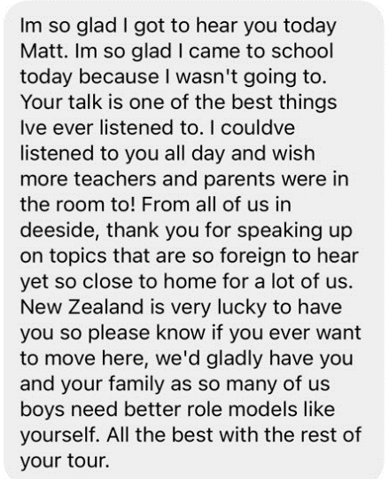
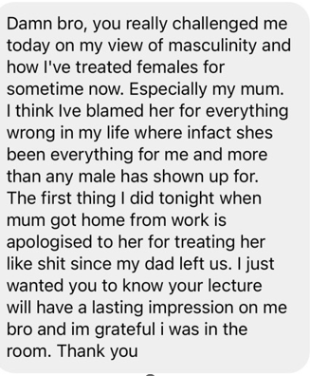
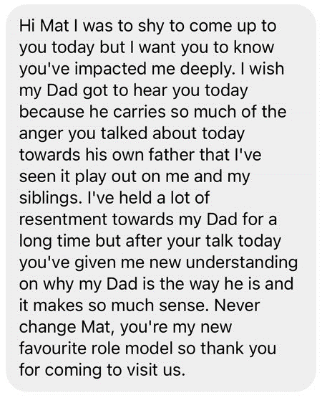

⁠Hyrwyddo diogelu cyd-destunol er mwyn gweithio hefo plant a phobl ifanc sy'n agored i gamfanteisio a/neu gaethwasiaeth fodern

Pam ydym ni’n gwneud hyn?

Mae cyfraddau gwaharddiadau ysgol yn uwch yng Ngogledd Cymru na chyfraddau cyffredinol Cymru

Nododd Asesiad Anghenion Strategol Trais Difrifol Gogledd Cymru rai meysydd risg allweddol a allai wneud plant a phobl ifanc yn fwy bregus i gamfanteisio a/neu gaethwasiaeth fodern. Er enghraifft, er presenoldeb ac ymgysylltu hefo addysg yn ffactor gwarchodol hysbys i blant a phobl, fe wnaeth yr Asesiad amlygu fod y cyfraddau gwaharddiadau ysgol yng Ngogledd Cymru'n uwch na chyfartaledd Cymru. Mae defnyddio gwaharddiadau tymor sefydlog yng Ngogledd Cymru wedi bod yn cynyddu hefyd, o 3,274 gwaharddiad tymor sefydlog yn 2011/12 i 6,666 yn 2021/22.

Mae oddeutu tair rhan o blant yng Ngogledd Cymru'n byw mewn cartrefi incwm isel

Ffactor risg arall a all arwain at fregusrwydd cynyddol ydy amddifadedd. Nododd yr Asesiad fod rhwng 30% a 35% o blant yng Ngogledd Cymru'n byw mewn cartrefi incwm isel. Gall amddifadu gynyddu bregusrwydd i gamfanteisio a chaethwasiaeth fodern fel y gall modelau fel llinellau cyffuriau dargedu plant a phobl ifanc hefo addewidion am arian a nwyddau sylweddol dymunol.

Yn ôl yr Asesiad, mae rhwng 10 a 15 o linellau cyffuriau'n gweithredu yng Ngogledd Cymru unrhyw dro. Mae llinellau cyffuriau'n gysylltiedig hefo lefelau trais uchel, ynghyd â chamfanteisio ar blant, camfanteisio troseddol a chamfanteisio rhywiol. Mae Proffiliau Cymunedol 2023 a grëwyd gan Heddlu Gogledd Cymru'n dweud fod 77 o unigolion yng Ngogledd Cymru wedi dod i sylw'r heddlu fel bod yn fregus i gamfanteisio troseddol rhwng mis Ebrill 2021 a mis Awst 2022. O'r 77 unigolyn, roedd bron i hanner (38) rhwng 8 a 17 oed. Ar ben hyn, gwnaeth yr holiadur a gafodd ei gwblhau gan weithwyr proffesiynol a oedd yn gweithio o fewn y maes trais difrifol gymell trais yn gysylltiedig hefo gwerthu cyffuriau neu gamddefnyddio sylweddau fel prif flaenoriaeth i'r Bartneriaeth.

Roedd dros dair rhan o ymatebwyr i'r holiadur plant wedi gweld cyhoeddiadau'n annog neu fygwth trais ar y cyfryngau cymdeithasol yn y 12 mis diwethaf

Ni ddylid cyfyngu diogelu i fannau corfforol. Mae gan lawer o bartneriaid bryderon ynghylch dylanwad cyfryngau cymdeithasol a'r mannau ar-lein ar ddiogelwch plant a phobl ifanc. Gofynnodd Arolwg Trais Gogledd Cymru Plant a Phobl Ifanc i ymatebwyr a oeddent wedi gweld unigolion neu grwpiau ar gyfryngau cymdeithasol sy'n annog neu'n bygwth trais. O'r 256 wnaeth ymateb, dywedodd 38% (96 o ymatebwyr) eu bod wedi gweld hyn o fewn y 12 mis diwethaf, hefo 18% arall (46 o ymatebwyr) yn dweud eu bod ond dros 12 mis yn ôl.

Oherwydd mynychder y ffactorau risg hyn a lefelau uchel niwed sy'n gysylltiedig hefo camfanteisio a chaethwasiaeth fodern, bydd y Bartneriaeth yn blaenoriaethu diogelu cyd-destunol ar gyfer plant a phobl ifanc bregus yn y man hwn.

Beth ydym yn ei wneud eisoes?

Llywodraethu

Yng Ngogledd Cymru, mae gan y Bwrdd Bregusrwydd a Chamfanteisio Gylch Gorchwyl er mwyn rhoi arweinyddiaeth strategol o strategaethau cenedlaethol gan gynnwys camfanteisio a chaethwasiaeth fodern. Mae strategaeth y Bwrdd yn gydnaws â Strategaeth Caethwasiaeth Fodern y Swyddfa Gartref ac Amcanion Strategol Grŵp Arweinyddiaeth Gwrthgaethwasiaeth Cymru. Mae Strategaeth Bregusrwydd a Chamfanteisio Gogledd Cymru 2021-2024 yn amlinellu saith amcan sy'n berthnasol i ymdrin â chaethwasiaeth fodern.

Amcan 1: Cynorthwyo dioddefwyr wella | Amcan 2: Codi ymwybyddiaeth a datblygu gwybodaeth a sgiliau ymysg gweithwyr proffesiynol | Amcan 3: Aflonyddu ar droseddau trefnedig
Amcan 4: Cynyddu atgyfeiriadau at y Mecanwaith Atgyfeirio Cenedlaethol | Amcan 5: Cynorthwyo asiantaethau er mwyn sicrhau defnydd effeithiol o rymoedd cyfreithiol | Amcan 6: Datblygu strwythurau llywodraethu cynaliadwy ac effeithiol
Amcan 7: Sicrhau cynaliadwyedd yr ymateb partneriaeth

Unioni hefo 'Fframwaith Cymru Heb Drais'

Mae'r flaenoriaeth i hyrwyddo diogelu cyd-destunol a gweithio hefo plant a phobl ifanc sy'n agored i gamfanteisio a/neu gaethwasiaeth fodern yn gydnaws â'r strategaethau canlynol yn Fframwaith Cymru Heb Drais.

Unioni'r flaenoriaeth hon hefo 'Fframwaith Cymru Heb Drais'
Nodi a chymorth cynnar  Gall plant a phobl ifanc gael mynediad at gymorth diogel, priodol ac amserol os ydynt wedi profi a/neu'n pryderu am gamfanteisio a/neu gaethwasiaeth fodern | Amgylchfydoedd Cymunedau Diogelach  Gall plant a phobl ifanc gael mynediad at fannau hamdden diogel o fewn eu cymunedau (ar-lein ac all-lein)
Ysgolion ac addysg  Gall plant a phobl ifanc gael mynediad at raglenni atal trais sy'n canolbwyntio ar gamfanteisio a chaethwasiaeth fodern o fewn lleoliadau addysg  Gall plant a phobl ifanc gael mynediad at wasanaethau addysg a thrawma uwch ar gyfer y trawma a'r adfyd maen nhw wedi'i brofi  Mae gweithwyr addysg proffesiynol wedi'u hyfforddi ynghylch gweithio hefo plant a phobl ifanc ynghylch camfanteisio a chaethwasiaeth fodern | Cysylltiad hefo gweithgarwch diogel ac oedolion dibynadwy  Mae plant a phobl ifanc ynghylch gweithgarwch tu allan i'r ysgol/addysg

Prosesau, gwasanaethau, a phobl

Mae sawl ymyriad ar hyn o bryd ar draws y tair lefel atal sydd yn targedu ymdrin â chamfanteisio a chaethwasiaeth fodern plant. Mae'r ymyriadau a gwasanaethau sydd eisoes yn bodoli yn tueddu canolbwyntio ar ymdrin â chamfanteisio a llinellau cyffuriau. Un ymyrraeth sylfaenol gyffredin ar draws Gogledd Cymru ydy sesiynau ymwybyddiaeth ar gyfer pobl ifanc, rhieni a gofalwyr.

Mae gwaith mapio ar y gweill ar hyn o bryd drwy'r fforwm Caethwasiaeth Fodern Rhanbarthol, ar ran y Bwrdd Trais a Chamfanteisio, o ran pobl ar goll, pobl yn cael eu camfanteisio, a phobl yn cael eu masnachu er mwyn adolygu fforymau ar draws y rhanbarth. Mae'r fforymau hyn hefo data allweddol sy'n berthnasol i blant a phobl ifanc bregus. Nod yr ymarfer mapio hwn ydy adolygu'r fforymau a diffinio eu swyddogaethau, sut a lle maent yn hysbysu, a sut allent gael eu defnyddio er mwyn gwella canlyniadau pobl ifanc.

Mae partneriaid yng Ngogledd Cymru'n cytuno bod angen sicrhau fod diogelu'n bodoli ym mhobman mae plant, yn gorfforol ac yn rhithiol. Ar hyn o bryd, mae gwasanaethu'n tueddu canolbwyntio ar gynorthwyo pobl ifanc mewn mannau corfforol. Gellid gwneud gwaith pellach er mwyn diogelu pobl ifanc ar-lein.
Beth ydym am wneud nesaf?

Canlyniadau tymor hir:

- Mae plant a phobl ifanc yng Ngogledd Cymru yn deall sut a pham fod cyd-destunau penodol yn beryglus, gan gynnwys mannau ar-lein. Byddant yn barod er mwyn lliniaru'r risgiau ynghylch camfanteisio a/neu gaethwasiaeth fodern, a sut i gael mynediad at gymorth os ydynt yn teimlo eu bod mewn perygl.

- Gall gweithwyr proffesiynol, teulu, ac aelodau o'r cyhoedd (gan gynnwys busnesau a'r sector gwirfoddol a chymunedol) yng Ngogledd Cymru nodi achosion yn effeithiol ac yna ymyrryd ynghylch camfanteisio a/neu gaethwasiaeth fodern, a sut i gynorthwyo'r rhai hynny a effeithir

- Mae gan bartneriaid well dealltwriaeth ynghylch pwy sydd mewn perygl o gael eu gamfanteisio ac o gaethwasiaeth fodern yng Ngogledd Cymru drwy amgylchfyd data gwell, gan gynnwys deall y ffactorau risg penodol sy'n bodoli yn y carfannau hyn

Camau tymor byr a thymor hir er mwyn gwireddu'r canlyniadau hyn

Camau tymor byr (i'w cyflawni yn y flwyddyn nesaf)
- Datblygu hyfforddiant cyson ar ddiogelu cyd-destunol ac arfer trawma i blant a phobl ifanc i'w defnyddio ar draws y bartneriaeth
- Cryfhau cysylltiadau cydweithredol a rhannu data rhwng asiantaethau mewn ardaloedd cyfagos, hefo'r nod o gydweithio er mwyn diogelu pobl ifanc fregus
- Adolygu cysondeb cyflawni cyfweliadau dychwelyd o'r cartref a gwerthuso'n gadarn pa mor effeithiol mae cyfweliadau'n cael eu defnyddio er mwyn diogelu pobl ifanc
- Parhau symud ymlaen hefo gwaith ar hyn o bryd er mwyn unioni a symleiddio Byrddau sy'n gyfrifol am yr ymateb strategol er mwyn diogelu plant a phobl ifanc, gan gynnwys ymuno hefo cyfarfodydd partneriaeth Troseddau Trefnedig Difrifol.
- Darparu'r hyfforddiant a sgiliau angenrheidiol i holl blant a phobl ifanc yng Ngogledd Cymru er mwyn llywio mannau ar-lein a chadw'n ddiogel ar-lein
- Sicrhau bod cyfleoedd i gydweithredu ac ymuno hefo ysgolion ac awdurdodau lleol er mwyn creu cyfleoedd ar gyfer dysgu cilyddol ar 'yr hyn sy'n gweithio' mewn diogelu cyd-destunol, gan gydnabod y gall hyn edrych yn wahanol ym mhob awdurdod lleol
- Adolygu'r llwybrau atgyfeirio sydd ar gael a'u defnydd gan bartneriaid ar gyfer plant a phobl ifanc mewn perygl o ddioddef camfanteisio a chaethwasiaeth fodern

Camau tymor hir (i'w cyflawni yn y pum mlynedd nesaf)
- Gwella polisïau a phrosesau rhannu cudd-wybodaeth ar blant a phobl ifanc bregus ar draws y bartneriaeth
- Gwella cysondeb ac ansawdd casglu data ffactorau risg camfanteisio, ac ystyried moderneiddio'r ymdriniaeth er mwyn casglu data ac adrodd ar draws pob maes
- Datblygu ymyriadau tystiolaeth sy'n canolbwyntio ar atal camfanteisio a chaethwasiaeth fodern, a lleihau ei niwed tymor hir lle mae wedi cael ei nodi

Beth ydym yn ei wneud eisoes er mwyn ymdrin â chamfanteisio a chaethwasiaeth fodern?
Heddlu Gogledd Cymru – Dioddefwyr Caethwasiaeth Fodern, dwy astudiaeth achos
Astudiaeth achos 5a – cyflwyniad:
Dynes yn ei 50au cynnar yn dioddef cam-drin llafur a chamfanteisio, wedi'i nodi fel dioddefwr caethwasiaeth fodern yn gweithio mewn gwesty. Cafodd ei masnachu a'i thynnu oddi wrth ei chartref a'i theulu ac fe gafodd ei chamfanteisio gan y rhai oedd yn ei cham-drin.
Cafodd ei gorfodi i weithio oriau hir heb lawer o gyflog ac weithiau heb gyflog o gwbl. Er ei bod wedi derbyn llety fel anogaeth, ni chafodd gytundeb gwaith, dim slipiau cyflog, a dim modd cael gafael ar ei harian ei hun.
Anghenion a chymorth:
Cymorth a sicrwydd parhaus i'w cynorthwyo ymdopi hefo’r hyn ddigwyddodd.
- Tai – anfonwyd llythyrau o gefnogaeth at awdurdodau ac asiantaethau tai
- Eiriolaeth hefo'r Awdurdod Meistri Gangiau a Cham-drin Llafur er mwyn canfod pwy oedd y gweithiwr achos gan nad oedd cyswllt hefo ni ac roedd y x 2 gweithiwr achos gwreiddiol wedi gadael.
- Eiriolaeth hefo'r Llywiwr – Wedi ymgynghori hefo gweithiwr cymorth Llywiwr er mwyn sicrhau na ddyblygwyd cymorth a bodlonwyd anghenion y dioddefwr.
- Diogelwch Personol - anfonwyd larwm personol.

Gyda help Cymorth i Ddioddefwyr symudodd o Gymru gan greu bywyd newydd i'w hunan i ffwrdd oddi wrth y rhai oedd yn ei cham-drin. Cadwodd y gweithiwr achos mewn cysylltiad â hi dros y ffôn gan siarad â hi bob wythnos i ddechrau hyd nes i'r cymorth leihau'n raddol. Yn y diwedd, roedd y dioddefwr yn ffonio pan oedd hi angen sgwrs. Yn fwy diweddar, mae ganddi swydd newydd lle mae bellach yn derbyn cyflog teg a chyfartal, slip cyflog a chytundeb. Mae hefyd wedi symud i'w chartref ei hun. Nid yw hi bellach yn teimlo ei bod hi mewn perygl o gael ei chamfanteisio.
Dyfyniad Dioddefwr: "I ddechrau roeddwn i'n gwadu fy mod yn dioddef. ⁠Dim ond pan gafodd hyn ei amlygu i mi fe wnes i sylweddoli beth oedd yn digwydd[...]. Mi wnaeth help gan fy ngweithiwr achos fy helpu i fagu hunan-barch a hyder. Dwi bob amser wedi bod yn unigolyn cryf ac mi rydw i o hyd ond mi wnes i fynd ar goll. [..]Roedd o'n teimlo fel tasai'r pwysau yn codi oddi ar fy 'sgwyddau."
Astudiaeth achos 5b – cyflwyniad: Cam-drin Llafur a Thwyll (Achos caethwasiaeth fodern parhaus) - roedden nhw wedi dioddef caethwasiaeth fodern a cham-drin llafur am nifer o flynyddoedd ac nid Saesneg oedd eu hiaith gyntaf. Cafodd yr achos ei glywed yn y llys ac fe gafwyd y 2 droseddwr yn euog a'u dedfrydu i 18 mlynedd yr un yn y carchar.
Anghenion a chymorth:
- Cymorth a sicrwydd parhaus i'w cynorthwyo ymdopi hefo’r hyn ddigwyddodd iddyn nhw.
- Cymorth hefo deall a chwblhau hawliadau CICA (Awdurdod Iawndal Anafiadau Troseddol).
- Cyngor ariannol a chyfeirio at Gyngor ar Bopeth – Fe wnaeth y troseddwr godi benthyciadau twyllodrus yn enw'r dioddefwr, gan arwain at statws credyd gwael yn eu henw nhw.
Defnyddiwyd Language Line ar gyfer pob cyfathrebu ar lafar, ac fe wnaethon ni hefyd ddatblygu ein cyfathrebu drwy gyfarfod wyneb yn wyneb a ffonio Language Line er mwyn hwyluso'r sgwrs. ⁠Fe wnaeth y gweithiwr achos gynorthwyo'r dioddefwr wyneb yn wyneb hefo cwblhau'r ffurflen CICA ar-lein gan ddefnyddio cyfieithydd ar gyfer mewnbwn y dioddefwr. Cynhaliwyd sawl cyfarfod dilynol. Unwaith eto, fe ddefnyddiwyd y cyfieithydd ac mae'r dioddefwr wedi gallu ateb cwestiynau CICA ei hun drwy ddefnyddio'r cyfieithydd.
Dywedodd y dioddefwr: "mae hyn wedi fy ysbrydoli fi a dwi wedi gallu holi cwestiynau fy hun wrth [...] am CICA". Mae CICA wedi derbyn £2000.
Dyfyniad gan y dioddefwr: "Diolch i Gymorth i Ddioddefwr. Chi ydy'r unig bobl sydd wedi cymryd yr amser i wrando arna i. Dwi wedi teimlo bod asiantaethau wedi gwahaniaethu yn fy erbyn i, gan nad ydyn nhw wedi cymryd yr amser i wrando arna i gan nad Saesneg ydy fy iaith gyntaf i."

⁠Nodi a gweithredu gwelliannau, arfer gorau ac arloesedd fel partneriaeth er mwyn ymateb i drais difrifol

Pam ydym yn gwneud hyn?

Mae cydweithrediad ar draws y bartneriaeth yn allweddol er mwyn ymdrin â thrais difrifol

Mae cydweithredu'n elfen allweddol o ymateb partneriaeth llwyddiannus i drais difrifol. Mae gwaith cydweithredol ar y gweill ar draws awdurdodau penodol a phartneriaid perthnasol. Ond gellid gwneud mwy er mwyn gwneud yn siŵr fod partneriaid yn gallu cydweithio er mwyn ymateb i drais difrifol. Pan ofynnwyd i ymatebwyr i'r Holiadur Proffesiynol Trais Difrifol am enghreifftiau o arfer da er mwyn lleihau trais difrifol, cafwyd sawl ateb ynghylch cydweithredu:

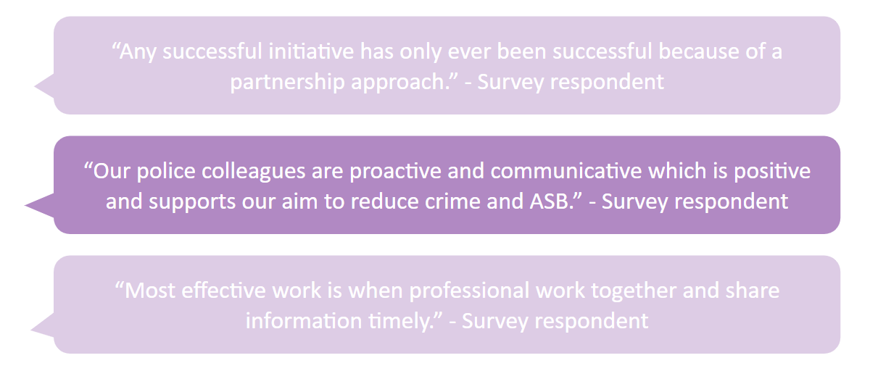
Mae deddfwriaeth y Ddyletswydd yn cynnwys darpariaethau er mwyn galluogi rhannu data er mwyn atal a lleihau trais difrifol, yn enwedig:

- Darparu dealltwriaeth a rennir am y broblem
- Meithrin ymateb aml-asiantaeth
- Cynorthwyo gweithio mewn partneriaeth

Mae rhannu gwybodaeth yn hanfodol i ddatblygu'r Asesiad Anghenion Strategol, a nodi llecynnau ac unigolion mewn perygl. Mae'r Fframwaith Cymru Heb Drais yn dweud ei bod hi'n bwysig rhannu gwybodaeth, data, ymchwil ac enghreifftiau o arfer gorau, ynghyd â chynnwys lleisiau plant a phobl ifanc, cydweithredu hefo nhw er mwyn 'cyd-greu'r datrysiadau i drais'.

Gall cynnwys y gymuned yn yr ymateb i drais difrifol a'i atal gynyddu effeithiolrwydd ymdrin ag atal trais. Mae cyfle i ddatblygu'r ymateb partneriaeth o ymdrin â thrais drwy ychwanegu at arfer da ynghylch mentrau fel Hel, Dal, Cryfhau a Rheoli Integredig Troseddwyr a chynyddu ymgysylltu hefo'r gymuned.

Gall amgylchfyd data iach gynorthwyo ymateb tystiolaeth er mwyn ymdrin â thrais difrifol

Mae gwella'r amgylchfyd data'n flaenoriaeth allweddol i'r bartneriaeth. Mae partneriaid wedi disgrifio sut mae hwn yn faes allweddol lle bydd gwella'n gwneud gwahaniaeth amlwg wrth wella sut mae'r Bartneriaeth yn gallu ymateb ac atal trais difrifol. Ar hyn o bryd, nid ydy systemau sefydliadau gwahanol yn 'siarad hefo'i gilydd' bob amser, gan arwain at ddiffyg ymateb ar y cyd er mwyn ymdrin â thrais difrifol, gan nad ydy gwybodaeth a data ar gael ac yn cael ei gymharu'n hawdd.

Rydym yn credu fod casglu a rhannu data gwell yn galluogi'r bartneriaeth dargedu adnoddau ac ymyriadau'n well. Drwy driongli ffynonellau data gwahanol, byddem yn gallu cael gwell dealltwriaeth am leoliadau a charfannau penodol lle mae trais difrifol yn digwydd ac felly cymhwyso ymatebion mwy manwl.

Beth ydym yn ei wneud eisoes?

Llywodraethu

Er mwyn datblygu trefniadau rhannu data gwell, yn ddiweddar mae Gogledd Cymru wedi sefydlu Is-grŵp Data sy'n cyfarfod bob pythefnos er mwyn edrych ar gyfleoedd o ran offer data.

Unioni hefo 'Fframwaith Cymru Heb Drais'

Mae'r flaenoriaeth o nodi a gweithredu gwelliannau, arfer gorau ac arloesedd fel partneriaeth er mwyn ymateb i drais difrifol yn gydnaws hefo'r strategaethau canlynol yn Fframwaith Cymru Heb Drais.

Unioni'r flaenoriaeth hon hefo 'Fframwaith Cymru Heb Drais'
Polisi a deddfwriaeth  Gall arfer da gael ei chwyddo gan ddefnyddio deddfwriaeth a fframwaith polisi cadarn. Un enghraifft o hyn ydy sefydlu fframweithiau ar gyfer data aml-asiantaeth a rhannu gwybodaeth a dangosyddion cyffredin atal trais. | Ysgolion ac addysg  Mae ysgolion a lleoliadau addysg yn chwarae rôl hanfodol mewn atal trais. ⁠Gall mapio llecynnau nodi ardaloedd lle mae myfyrwyr yn teimlo'n llai diogel. Mae'r dystiolaeth hon yn gallu cynorthwyo addasiadau i adeiladau, tiroedd, trafnidiaeth a mannau ar-lein

Prosesau, gwasanaethau, a phobl

Mae Hel, Dal, Cryfhau wedi cael ei ddisgrifio fel fframwaith addawol gan y Coleg Plismona. Mae Hel, Dal, Cryfhau wedi cael ei weithredu'n llwyddiannus yn Holway, Sir y Fflint. Mae cynlluniau cychwynnol er mwyn cyflwyno hyn ymhellach mewn ardaloedd eraill yng Ngogledd Cymru gan gynnwys Pwllheli a'r Rhyl. Y cam nesaf allweddol fel rhan o gyflwyno Hel, Dal, Cryfhau yn cyflwyno yng Ngogledd Cymru ydy datblygu ymrwymiad cymunedol ynghylch yr ymdriniaeth a'r sylw ar y cam Cryfhau.

Mae Gogledd Cymru hefyd wedi gweld arfer arloesol wrth ehangu'r garfan Rheoli Troseddwyr Integredig (IOM) gan gynnwys categorïau troseddwyr ychwanegol. Mae'r IOM yn galluogi ymateb ar y cyd gan bartneriaid i droseddwyr er mwyn gweithio ar ostyngiadau tymor hir mewn ymddygiad troseddol. Tra mae'r IOM yn tueddu canolbwyntio ar droseddwyr caffael mynych, gall ardaloedd ehangu’r garfan fwriadol er mwyn addasu ar gyfer anghenion lleol. Nododd partneriaid fod cyfle pellach ehangu'r garfan IOM yng Ngogledd Cymru ac ychwanegu at arfer da sy'n bodoli yn y fan hon.

Beth ydym am wneud nesaf?

Canlyniadau tymor hir:

- Gall partneriaid ychwanegu at arfer presennol er mwyn targedu trais difrifol, fel chwyddo arfer gorau er mwyn targedu llecynnau trais difrifol neu droseddwyr mynych

- Mae partneriaid yn gynhwysol a chreadigol er mwyn ymgysylltu hefo pob cymuned er mwyn cynorthwyo'r ymateb i drais difrifol

- Mae partneriaid yn fwy hyderus wrth rannu a defnyddio data er mwyn ymateb i drais difrifol, fel nodi a deall llecynnau a datblygu storfa dda a rennir.

Camau tymor byr a thymor hir er mwyn gwireddu'r canlyniadau hyn

Camau tymor byr (i'w cyflawni yn y flwyddyn nesaf)
- Adolygu arferion rhannu data presennol a nodi cyfleoedd er mwyn gwella rhannu data sy'n berthnasol i drais difrifol ar draws y bartneriaeth, er enghraifft drwy ddefnyddio sianelau presennol fel cyfarfodydd Troseddau Trefnedig Difrifol Heddlu Gogledd Cymru
- Cynnal digwyddiad data hefo awdurdodau penodol a phartneriaid perthnasol ar draws y bartneriaeth er mwyn cymell camau ynghylch rhannu data
- Sefydlu is-grŵp o dan Fwrdd Partneriaeth Gogledd Cymru Diogelach, sy'n canolbwyntio ar ddatblygu'r darlun data trais difrifol yng Ngogledd Cymru, hefo cylch gorchwyl er mwyn hyrwyddo rhannu data a dadansoddi data uniongyrchol, gan gynnwys canolbwyntio ar risgiau newydd a rhai sy'n dod i'r amlwg
- Cynnwys eitem agenda sefydlog ar y Bwrdd Partneriaeth Gogledd Cymru Diogelach er mwyn i'r awdurdodau penodol drafod arfer gorau ac enghreifftiau o arloesedd ac ystyried cyfleoedd am gydweithredu ac arloesedd pellach.
- Sicrhau bod sianelau cyfathrebu dwyffordd effeithiol rhwng y byrddau strategol yng Ngogledd Cymru ac ymarferwyr/rhanddeiliaid yn gweithio ar lawr gwlad er mwyn lleihau trais difrifol, er mwyn galluogi dysgu cilyddol ynghylch arfer gorau

Camau tymor hir (i'w cyflawni yn y pum mlynedd nesaf)
- Datblygu storfa neu 'lyn data' hefo'r holl wybodaeth allweddol sy'n berthnasol i drais difrifol mewn un lle. Dylai'r storfa hon fod yn hygyrch i bob partner perthnasol.
- Moderneiddio prosesau casglu data a dadansoddi, gan gynnwys ystyried y defnydd posibl o feddalwedd Deallusrwydd Artiffisial
- Datblygu ymgysylltu cymunedol a chyd-greu'r Bartneriaeth ymhellach, gan gynnwys ymgysylltu hefo'r bobl hynny hefo profiad byw o gyflawni a/neu ddioddef trais difrifol. Dylai'r ymgysylltiad hwn fod yn gynhwysol a hygyrch gan ystyried sicrhau bod pob aelod o'r gymuned yn cael eu cynrychioli a bod eu lleisiau'n cael eu clywed.
- Datblygu cronfa ddata aml-asiantaethau hefo canllawiau ar arfer gorau wrth ymdrin ag amrywiaeth o faterion sy'n berthnasol i drais difrifol a bregusrwydd

Creu ymdriniaeth ataliol yng Ngogledd Cymru drwy ddeall risg, profiadau niweidiol mewn plentyndod a thrawma

Pam ydym yn gwneud hyn?

Mae'r ddwy ardal fwyaf difreintiedig yng Nghymru yng Ngogledd Cymru

Nododd Asesiad Trais Difrifol Gogledd Cymru fod ardaloedd hefo lefelau uchel o amddifadedd yng Ngogledd Cymru. Mae data o Fynegai Amddifadedd Lluosog Cymru yn dangos fod 12% o Ardaloedd Cynnyrch Ehangach Haen Is yn Sir Ddinbych yn y 10% o ardaloedd mwyaf amddifad yng Nghymru, yn cael ei ddilyn gan 7% o'r ardaloedd yn sir Wrecsam a 6% o'r ardaloedd yn sir Conwy. Ar ben hyn, yn ôl Mynegai Amddifadedd Lluosog Cymru, mae'r ddwy ardal fwyaf amddifad (yn ôl trefn) yng Nghymru yn Sir Ddinbych, hefo Gorllewin y Rhyl 2 ar y brig a Gorllewin y Rhyl 1 yn ail. Mae manteision amlwg canolbwyntio ar ymyriadau yn y meysydd hyn sydd â'r angen mwyaf.

Ar draws Gogledd Cymru, roedd 51 o blant ym mhob 10,000 ar y gofrestr gwarchod plant (2020/21), hefo 23 o blant ym mhob 10,000 yn profi cam-drin emosiynol a 18 ym mhob 10,000 yn profi esgeulustod. ⁠Ar ben hyn, mae 104 o blant ym mhob 10,000 yng Ngogledd Cymru sy'n cael eu gofalu amdanynt gan yr awdurdod lleol (2021). Mae hyn yn is na'r cyfartaledd cenedlaethol o 112 ym mhob 10,000 ond mae dal yn cynrychioli nifer uchel o blant a all fod yn colli allan ar ffactorau gwarchodol pwysig.

Mae plant sy'n hysbys i'r gwasanaeth cyfiawnder ieuenctid yn fwy tebygol o brofi profiadau niweidiol yn ystod plentyndod.

Mae cyswllt hysbys rhwng profiadau niweidiol yn ystod plentyndod a throseddu. Mae data o'r gwasanaethau Cyfiawnder Ieuenctid yn Sir y Fflint yn dangos fod y mwyafrif o'r garfan o blant a phobl ifanc hysbys i'r gwasanaeth yn 2022/23 wedi profi o leiaf un math o brofiad niweidiol yn ystod plentyndod. Er enghraifft, roedd 49% wedi profi triwanta neu bresenoldeb gwael yn yr ysgol. Roedd 35% wedi profi rhieni'n camddefnyddio sylweddau a nodwyd fod 30% angen gofal neu gymorth. Mae'r cyswllt hwn rhwng profiadau niweidiol yn ystod plentyndod a throseddu'n dangos, drwy ganolbwyntio ar leihau'r ffactorau risg hyn, yna byddwn yn gallu gwella bywydau plant a phobl ifanc rŵan, wrth hefyd gynorthwyo lleihau'r nifer o drais difrifol yn y dyfodol.

Beth ydym yn ei wneud eisoes?

Llywodraethu

Mae darlun polisi a deddfwriaeth cryf yng Ngogledd Cymru yn cynorthwyo sylw ar atal. Er enghraifft, sefydlwyd Byrddau Gwasanaeth Cyhoeddus ym mhob ardal Awdurdod Lleol yng Nghymru fel rhan o Ddeddf Llesiant Cenedlaethau'r Dyfodol (2015). Mae'r byrddau hyn yn canolbwyntio ar wella lles cymdeithasol, economaidd, diwylliannol ac amgylcheddol yn eu hardaloedd lleol. Ar ben hyn, mae'r Grant Plant a Chymunedau'n darparu cyllid i ystod o raglenni gan ganolbwyntio ar ymyrraeth gynnar, atal a darparu cymorth i unigolion bregus, gan gynnwys plant a phobl ifanc.
Sefydlwyd yr Hyb ACE yn dilyn ymchwil i effaith Profiadau Niweidiol yn ystod Plentyndod ar ganlyniadau iechyd. Nod yr Hyb ydy cynorthwyo Cymru arwain y ffordd o ran ymdrin, atal a lliniaru profiadau niweidiol yn ystod plentyndod.

Mae atal ac ymyrraeth gynnar yn flaenoriaeth i Fwrdd Cyfiawnder Troseddol Gogledd Cymru, yn enwedig sicrhau fod ymyrraeth gynnar ac atal wedi'i gosod mewn asiantaethau cyfiawnder troseddol, gweithredu ymyriadau sydd wedi profi eu bod yn gweithio a sicrhau fod asiantaethau'n gwybod am drawma. Mae'r Bwrdd Bregusrwydd a Chamfanteisio hefyd yn blaenoriaethu hyn yng nghyd-destun VAWDASV.

Unioni hefo 'Fframwaith Cymru Heb Drais'

Mae blaenoriaeth Gogledd Cymru o greu ymdriniaeth ataliol ar draws yr ardal, drwy ddeall risg, Profiadau Niweidiol yn Ystod Plentyndod, a thrawma, yn gydnaws â'r strategaethau canlynol yn Fframwaith Cymru Heb Drais.

Unioni'r flaenoriaeth hon hefo 'Fframwaith Cymru Heb Drais'
Teuluoedd, rhianta, a blynyddoedd cynnar  Mae teuluoedd yn yr ardaloedd mwyaf amddifad yn cael cymorth er mwyn creu amgylchfydoedd cartrefi cadarnhau lle gall plant a phobl ifanc deimlo'n ddiogel | Ysgolion ac addysg  Mae ysgolion yn rhoi mynediad at gyfleoedd atal i blant a phobl ifanc mewn amgylchfyd diogel a dibynadwy
Gweithgarwch diogel ac oedolion dibynadwy  Mae plant a phobl ifanc sydd angen cymorth hefo mynediad at weithwyr proffesiynol sydd wedi hyfforddi mewn ymdrin â thrawma. | Amgylchfydoedd cymunedol diogel  Mae plant a phobl ifanc yn teimlo'n ddiogel yn eu cymunedau nhw. Mae amgylchfydoedd cymunedol gwarchodol yn galluogi pobl ffynnu a datblygu

Prosesau, gwasanaethau, a phobl

Mae mapio ymyrraeth diweddar yn dangos fod sawl ymyrraeth yn bodoli sy'n canolbwyntio ar drawma a phrofiadau niweidiol yn ystod plentyndod. Mae hyn yn cynnwys hyfforddiant wedi'i anelu at weithwyr proffesiynol sy'n gweithio hefo plant a phobl ifanc. Mae hyn er mwyn nodi arwyddion trais domestig o fewn teuluoedd ac ymyraethau penodol er mwyn cynorthwyo rhieni ifanc hefo materion fel iechyd emosiynol a meddyliol.

Fodd bynnag, mae cyfle i ganolbwyntio ar ymgysylltu ysgolion er mwyn cynorthwyo atal trais difrifol. Ar hyn o bryd, mae ysgolion yn fecanwaith sydd ddim yn cael eu defnyddio ddigon er mwyn cynorthwyo plant a nodi ac ymdrin â phrofiadau niweidiol yn ystod plentyndod. Wrth symud ymlaen, gall fod sylw cynyddol yn ystod hyfforddiant dysgu ar sut i nodi profiadau niweidiol yn ystod plentyndod ac ymateb i anghenion a nodwyd.
Beth ydym am wneud nesaf?

Canlyniadau tymor hir:

- Mae gwaith ataliol yn canolbwyntio ar blant a phobl ifanc hyd at 25 oed, a'u teuluoedd, sydd yn byw yn yr ardaloedd mwyaf amddifad yng Ngogledd Cymru

- Mae partneriaid yn gweithio hefo ysgolion er mwyn nodi cyfleoedd atal sylfaenol, gan ddefnyddio'r mapio ymyrraeth fel offeryn

- Mae partneriaid yn sicrhau fod ymdriniaethau trawma yn cael eu mabwysiadu gan weithwyr proffesiynol sy'n gweithio hefo plant a phobl ifanc hyd at 25 oed ym mhob cyd-destun

- Mae'r model Hel, Dal a Chryfhau yn cael ei ddefnyddio er mwyn gwella'r canlyniadau ar gyfer y cymunedau mwyaf amddifad ac sy'n cael eu heffeithio fwyaf gan drais difrifol

Camau tymor byr a thymor hir er mwyn gwireddu'r canlyniadau hyn

Camau tymor byr (i'w cyflawni yn y flwyddyn nesaf)
- Gweithredu arferion ymarferol trawma ar draws partneriaethau Gogledd Cymru. Mae hyn yn cynnwys cyflawni hyfforddiant trawma ar draws y bartneriaeth
- Ymgysylltu pobl hefo profiad byw o drawma a ffactorau risg eraill i drais difrifol mewn ffyrdd ystyrlon a'u hysbrydoli nhw gyfrannu at yr ymateb i drais difrifol
- Sicrhau bod adnoddau'n hygyrch i bob rhanddeiliad, fel rhan o ymgysylltu hefo plant a phobl ifanc a'r bobl hynny hefo profiadau byw o drais difrifol
- Adolygu'r llwybrau atgyfeirio sydd ar gael a'u defnydd gan bartneriaid ar gyfer plant a phobl hefo profiadau niweidiol yn ystod plentyndod

Camau tymor hir (i'w cyflawni yn y pum mlynedd nesaf)
- Defnyddio'r gwaith mapio ymyrraeth a gyflawnir gan y bartneriaeth er mwyn nodi cyfleoedd atal sylfaenol hefo ysgolion
- Comisiynu ymyriadau sy'n canolbwyntio ar blant a phobl ifanc, a'u teuluoedd, sydd yn byw yn yr ardaloedd mwyaf amddifad yng Ngogledd Cymru. Dylai plant, pobl ifanc, a'u teuluoedd fod ynghlwm yn natblygu'r ymyriadau hyn
- Gwella cysondeb ac ansawdd casglu data ynghylch profiadau niweidiol yn ystod plentyndod fel bod partneriaid yn gallu defnyddio adnoddau a rennir. Mae hyn er mwyn sicrhau nodi profiadau niweidiol yn ystod plentyndod yn gynnar a chanolbwyntio ar ymyrraeth mor gynnar â phosibl
- Nodi a chynorthwyo anghenion dysgu ychwanegol fel bod plant a phobl ifanc yn gallu ymgysylltu'n effeithiol mewn addysg
- Ymgysylltu asiantaethau sy'n gweithio hefo plant a phobl ifanc tu allan i gyd-destunau addysgiadol, fel clybiau a gweithgareddau ar ôl ysgol, yn yr ymateb atal i drais difrifol
- Gwella dealltwriaeth pam fod plant a phobl ifanc yn cyflawni trais difrifol drwy ymchwil ac ymgysylltu, gan alluogi gweithredu ymdriniaeth iechyd cyhoeddus yn fwy effeithiol

Beth ydym yn ei wneud eisoes er mwyn ymdrin â thrais?
Gwasanaeth Tân ac Achub Gogledd Cymru a Meddygon Stryd
Cyflwyniad i'r Cwrs Ffenics: Mae Gwasanaeth Tân ac Achub Gogledd Cymru yn falch o gydnabod y gwaith partneriaeth hefo Meddygon Stryd yn ystod Cwrs Ffenics diweddar yn yr Wyddgrug. Gwnaeth wyth o ddisgyblion o Ysgol Maes Garmon ymgysylltu mewn dwy sesiwn hefo'r Meddygon Stryd. Dysgwyd am yr hyn i'w wneud os ydy rhywun yn gwaedu a sut i ddarparu cymorth cyntaf i'r bobl hynny sydd wedi mynd yn anymwybodol neu wedi cael eu colbio drwy drais.

Pwy ydy'r Meddygon Stryd? Mae Meddygon Stryd yn elusen genedlaethol sy'n rhoi pobl ifanc wrth galon darpariaeth cymorth cyntaf brys a'u hysbrydoli nhw ddod yn rhan o'r datrysiad i drais.
⁠Maen nhw'n ysbrydoli pobl ifanc sy'n cael eu heffeithio gan drais hefo'r sgiliau a'r wybodaeth er mwyn achub bywydau a chynyddu eu dealltwriaeth am ganlyniadau meddygol a seicolegol trais. Mae eu hyfforddiant yn cael ei gyflawni gan wirfoddolwyr gofal iechyd ifanc (nyrsys, parafeddygon, a meddygon) sy'n gweithio mewn partneriaeth hefo gwasanaethau cyfiawnder troseddol, ysgolion, unedau atgyfeirio disgyblion, ieuenctid, chwaraeon, a grwpiau cymunedol.
Cynulleidfa darged: Mae'r Prosiect Ffenics yn fenter tân achub wedi'i hanelu at bobl ifanc 13-17 oed sydd efallai neu sydd wedi bod ynghlwm mewn ymddygiad gwrthgymdeithasol, bwlio neu hefo problemau ymddygiad yn yr ysgol. Mae pobl ifanc eraill sy'n cael eu hannog i fynychu'r cwrs yn cynnwys unigolion sydd hefo hunanhyder neu hyder isel, y rhai hynny sy'n cael trafferth cyflawni'n academaidd, y rhai hynny sydd angen cyfeiriad galwedigaethol a'r rhai hynny sy'n cael anhawster cyfathrebu hefo pobl eraill.

Sut cyflawnir y prosiect? Mae'r prosiect yn cynnal cyrsiau pum diwrnod ar draws Gogledd Cymru wedi'u llunio er mwyn cynorthwyo ailgyfeirio egni pobl ifanc tuag at weithgareddau cynhyrchiol a gwerth chweil a wnaiff gynorthwyo hefo integreiddio'r unigolion hefo'u cyfoedion a'u cymunedau.

Nod y prosiect: Prif nod y prosiect ydy buddsoddi mewn pobl ifanc, gan ddefnyddio sgiliau, profiad ac enw da Gwasanaeth Tân ac Achub Gogledd Cymru er budd cymuned Gogledd Cymru.
Mae lleihau marwolaethau ac anafiadau tân yn y rhanbarth yn fwy na darparu gwasanaeth ymateb brys effeithlon. Drwy gydweithredu hefo'r bobl ifanc hyn, gallwn ni eu haddysgu nhw ynghylch pwysigrwydd diogelwch tân a chanlyniadau tanau bwriadol a galwadau ffug.
Y nod ydy diwygio rhai, os nad pawb sy'n gysylltiedig, a'u cynorthwyo nhw fod yn fwy brwdfrydig a chadarnhaol amdanynt eu hunain, sydd yn ei dro yn gallu eu gwneud yn ddinasyddion gwell.
Mae Gwasanaeth Tân ac Achub Gogledd Cymru yn gweld y fantais wirioneddol o weithio'n agos hefo Meddygon Stryd fel partneriaeth gynaliadwy yn cyflawni cymunedau diogelach ar draws Gogledd Cymru. Maent yn darparu sgiliau a gwybodaeth achub bywyd i bobl ifanc hefo'r bwriad o leihau anafiadau a marwolaethau drwy drais difrifol.

Adolygu'r strategaeth a

Fframwaith monitro a gwerthuso

Adolygu'r strategaeth

Fe wnawn ni adolygu'r strategaeth yn flynyddol, yn unol hefo gofynion y Ddyletswydd Trais Difrifol a Fframwaith Cymru Heb Drais. Bydd gan bob awdurdod perthnasol a phenodol y cyfle i gyfranogi yn yr adolygiad. Bydd fersiwn wedi'i diweddaru o'r strategaeth yn cael ei chreu bob blwyddyn. Bydd yn ymgorffori'r dadansoddiad data diweddaraf o'r Asesiad Anghenion Strategol diweddaraf.

Yn ystod y broses adolygu, bydd y Bartneriaeth yn cytuno a ddylid newid neu addasu unrhyw flaenoriaethau ar sail canfyddiadau'r Asesiad neu unrhyw newidiadau eraill i'r cyd-destun trais difrifol yng Ngogledd Cymru. Bydd y gweithrediadau ar gyfer bob blaenoriaeth yn cael eu hadolygu a'u diweddaru hefyd er mwyn adlewyrchu'r cynnydd hyd yma a chamau nesaf disgwyliedig.

Fframwaith monitro a gwerthuso

Rydym yn deall pwysigrwydd monitro a gwerthuso effaith y strategaeth hon ar gyflawni ein nodau ac amcanion a nodwyd. Bydd hyn yn sicrhau ein bod yn gallu dwyn ein hunain yn atebol a monitro ein cynnydd yn effeithiol.

Bydd monitro a gwerthuso'r strategaeth hon yn cael eu cyflawni'n unol â'n Damcaniaeth Newid (bydd Damcaniaeth Newid Fframwaith Cymru Heb Drais hefyd yn ysbrydoli ein monitro a'n gwerthuso). Fe wnawn ni gasglu a dadansoddi data ar y canlynol:

1. Mewnbynnau:
- Yr adnoddau sy'n cael eu defnyddio er mwyn gweithredu'r strategaeth.
- Y gweithgarwch sy'n cael eu hymgymryd.
- Y partneriaethau sy'n cael eu datblygu.

2. Allbynnau
- Y nifer o bobl sydd wedi cael eu cyrraedd gan y strategaeth.
- Y nifer o ymyriadau sydd wedi cael eu cyflawni.
- Y lefel bodlonrwydd hefo'r strategaeth ymysg rhanddeiliaid.

3. Canlyniadau
- Y gostyngiad mewn trais difrifol
- Y gwelliant mewn diogelwch ar gyfer dioddefwyr a chymunedau
- Y gostyngiad yng nghost trais

⁠Byddwn yn defnyddio amrywiaeth o ddulliau casglu data er mwyn casglu'r data hwn, gan gynnwys arolygon dioddefwyr trais difrifol a grwpiau ffocws hefo aelodau o'r gymuned. Byddwn ni hefyd yn monitro ffynonellau data cyhoeddus a lleol fel data trosedd cofnodedig yr heddlu a chynnal dadansoddiad cost a budd o weithgarwch.

Er mwyn dadansoddi'r data a gasglwyd, fe wnawn ni ddefnyddio ystod o dechnegau sydd ar gael, gan gynnwys dadansoddiad ystadegol, dadansoddiad ansoddol ac astudiaethau achos. Bydd hyn yn rhoi dealltwriaeth ehangach a manylach o'n heffaith, gan ein galluogi ni wneud penderfyniadau effeithiol ac ysbrydoli atal a lleihau trais difrifol yn y dyfodol.

Atodiad

Crynodeb o Asesiad Parodrwydd ar y Cyd Gogledd Cymru

Wrth baratoi cyflwyno'r Ddyletswydd Trais Difrifol, gwnaeth y Swyddfa Gartref gomisiynu Crest Advisory er mwyn gweithio hefo ardaloedd lleol er mwyn asesu eu parodrwydd i gyflwyno'r Ddyletswydd. Gwneir hyn drwy ymgymryd Asesiad Parodrwydd ar y Cyd a darparu cymorth wedi'i deilwra. Diben yr Asesiad ydy nodi cyfleoedd gwella a rhoi argymhellion ar sut y gall ardaloedd lleol wireddu'r cyfleoedd hyn.

Roedd canfyddiadau'r Asesiad ar sail adolygiad dadansoddol cyflym o gynnyrch, cyfweliadau grwpiau ffocws partneriaeth presennol hefo arweinwyr ac ymarferwyr ym mhob awdurdod wedi'u manylu yn y Ddyletswydd, a dadansoddi data ansoddol yn ymwneud hefo trais difrifol. Defnyddiwyd y dystiolaeth er mwyn gosod bob ardal heddlu ar raddfa o 'yn paratoi' i 'aeddfed, yn dangos arfer gorau' o ran eu parodrwydd er mwyn bodloni gofynion creiddiol y Ddyletswydd Trais Difrifol, a chryfder y gweithgarwch partneriaeth (ar sail 5 elfen ymdriniaeth iechyd cyhoeddus).

Edrychodd yr Asesiad hwn ar barodrwydd presennol Gogledd Cymru er mwyn bodloni gofynion y Ddyletswydd ar lefel trais difrifol presennol yn yr ardal. Drwy edrych ar y ddwy elfen hyn hefo'i gilydd, nododd Crest meysydd i Ogledd Cymru eu blaenoriaethu wrth symud ymlaen.

Mae'r Asesiad llawn i'w gael fel Atodiad yn y strategaeth ymateb hon.

Canfyddiadau'r Asesiad Parodrwydd ar y Cyd ar gyfer Gogledd Cymru

Cwblhawyd yr Asesiad ym mis Ebrill 2023. Ar y cyfan, cafodd Gogledd Cymru eu hasesu fel 'yn paratoi'. Ar adeg ysgrifennu, nid oedd y bartneriaeth wedi datblygu strategaeth ymateb neu fframwaith monitro newid ac effaith.

Ffig. yr wyth prif faes a aseswyd yn yr Asesiad Parodrwydd ar y Cyd, wedi graddio o 'yn paratoi' i 'aeddfed, arfer gorau'. Cafodd Gogledd Cymru eu hasesu fel yn paratoi'n gyffredinol. Fodd bynnag, roedd pedwar maes yn 'barod'.

Yn paratoi | Yn barod | Yn barod ac yn ymgysylltu | Aeddfed | Aeddfed, arfer gorau
2. Strategaeth Ymateb | 1. Diffiniad a sail tystiolaeth
3. Newid ac effaith | 4. Cydweithredu
7. Gwrth-naratif | 5. Cyd-greu
8. Consensws cymunedol | 6. Cydweithredu ar wybodaeth a data

Elfennau creiddiol y Ddyletswydd

Creodd Uned Atal Trais Cymru ac Iechyd Cyhoeddus Cymru Asesiad Anghenion Strategol trais cadarn ym mis Gorffennaf 2022, ac mae fersiwn wedi'i diweddaru ar y gweill ar hyn o bryd. Sefydlwyd y diffiniad o drais difrifol ar gyfer yr Asesiad cyntaf. Mae gwaith ar y gweill o fewn y Bartneriaeth er mwyn adolygu'r diffiniad hwn ac o bosib ei ddiweddaru ar sail canfyddiadau'r Asesiad cyntaf. Ar adeg yr Asesiadau, nid oedd y Bartneriaeth wedi creu strategaeth ymateb trais difrifol eto nac wedi gweithredu fframwaith gadarn ar gyfer monitro a gwerthuso effaith.

Aeddfedrwydd partneriaeth: argymhellion

- Er mwyn hwyluso ymrwymiad gan bartneriaid wrth weithio er mwyn bodloni gofynion y Ddyletswydd, fe wnaeth yr Asesiad argymell fod Gogledd Cymru'n cydweithio er mwyn amlinellu a chytuno ar gyfrifoldebau pob awdurdod penodol o fewn y Bartneriaeth. Argymhellwyd y dylai fod cyfle i bartneriaid a wnaeth ddymuno cymryd rhan rannu eu barn ar sut orau i ganolbwyntio ar eu hymdrechion nhw. Awgrymwyd hefyd y gallai Gogledd Cymru gynnal digwyddiad arweinyddiaeth, er enghraifft, er mwyn sefydlu ymrwymiad a chyfraniad gan bartneriaid ar draws bob maes.
- Argymhellodd yr Asesiad fod y Bartneriaeth yn ceisio canfod pa mor bosibl ydy hi iddyn nhw fodloni'r dyddiadau cau ynghlwm er mwyn ariannu ac o bosib codi unrhyw faterion hefo'r Swyddfa Gartref er mwyn canfod ymdriniaethau amgen.
- Er mwyn sicrhau bod ymateb y Bartneriaeth i drais difrifol yn cael eu cyd-greu, fe argymhellwyd y dylai'r Bartneriaeth gydweithio er mwyn datblygu llwyfan cyd-greu hefo'r sector gwirfoddol a chymunedol a phlant a phobl ifanc. Dylai Gogledd Cymru ystyried ceisio cyngor a/neu enghreifftiau arfer gorau o feysydd mwy sefydledig. ⁠Dylid defnyddio hwn er mwyn datblygu fframwaith ar gyfer cyd-greu ac ymrwymiad strategol i ddefnyddio'r fframwaith.
- O ran cydweithredu, argymhellodd yr Asesiad fod y Bartneriaeth yn cynnal ymarfer mapio data ar draws bob awdurdod penodol yng Ngogledd Cymru er mwyn datblygu dealltwriaeth ynghylch pa ddata sy'n cael ei gasglu a'i ddal gan bob asiantaeth. Dylai'r Bartneriaeth hefyd nodi bylchau mewn darpariaethau rhannu data sy'n benodol i'r Ddyletswydd Trais Difrifol yn yr offeryn WASPI a gweithio hefo meysydd cyfagos yng Nghymru er mwyn eu datrys nhw lle mae'n bosibl. Dylai'r Bartneriaeth hefyd gydweithredu hefo pob awdurdod penodol er mwyn nodi bylchau mewn gallu dadansoddol a rhannu adnoddau lle mae'n bosibl. Dylai hon fod yn broses dryloyw ac agored.
- Er mwyn sicrhau fod yr ymateb i drais difrifol yng Ngogledd Cymru yn gydnaws hefo'r ymdriniaeth iechyd cyhoeddus, gwnaeth yr Asesiad argymell fod staff ar bob lefel ar draws bob awdurdod penodol yn ceisio datblygu eu dealltwriaeth o'r ymdriniaeth. Argymhellwyd hefyd y dylai Gogledd Cymru ystyried defnyddio gweithdai er mwyn creu dealltwriaeth ac ymrwymiad ynghylch yr ymdriniaeth iechyd cyhoeddus. Gan ychwanegu at y strategaeth ymateb a gwaith cyd-greu, argymhellwyd y dylai awdurdodau penodol a pherthnasol weithio mewn partneriaeth. Mae hyn er mwyn nodi cyfleoedd er mwyn cyflawni ymyriadau newydd neu ddiwygiedig ar lefelau atal amrywiol.
- Er mwyn sefydlu ymdriniaeth er mwyn casglu consensws cymunedol ar yr ymateb i drais difrifol, fe wnaeth yr Asesiad argymell fod y Bartneriaeth yn dechrau drwy gynnal ymarfer mapio er mwyn nodi asedau cymunedol presennol. Dylid wedyn sefydlu a ffurfioli ymdriniaeth er mwyn ymgysylltu hefo'r gymuned. Mae hyn er mwyn sicrhau bod eu potensial ar gyfer cyfrannu i ffyrdd gweithio'r bartneriaeth, yr Asesiad a'r strategaeth. Dylai arweinwyr o fewn y bartneriaeth fynd ati a cheisio nodi ac, yn eu tro, ddatrys rhwystrau i ymgysylltu, gan sicrhau fod y broses mor gynhwysol â phosibl.

Lefel trais difrifol ac argymhellion

Mae ein dadansoddiad ansoddol yn dangos fod mynychder a risg trais difrifol yng Ngogledd Cymru yn gymedrol.

Argymhellwyd fod yr Uned Lleihau Trais yn cwblhau elfennau craidd y Ddyletswydd – strategaeth ymateb, a dulliau er mwyn monitro effaith y strategaeth. Er mwyn gwneud hyn yn effeithiol, dylai'r bartneriaeth ddatblygu Damcaniaeth Newid a fframwaith cyflawniad cysylltiedig sy'n mapio'r strategaeth ymateb partneriaeth, gan gynnwys ymrwymiadau gan bartneriaid er mwyn cynorthwyo'r fframwaith cyflawniad. Pan gwblheir adolygiad o ymgysylltu cymunedol, bydd y bartneriaeth yn gallu harneisio safbwyntiau'r gymuned a phobl ifanc.

Tystiolaeth bellach yn berthnasol i'r blaenoriaethau a nodwyd

Cynorthwyo atal ac ymyrraeth gynnar ynghylch trais yn erbyn merched a genethod, cam-drin domestig, a thrais rhywiol (VAWDASV)
- Tra mae Cadeirydd y Bwrdd Bregusrwydd a Chamfanteisio yn mynychu cyfarfodydd Bwrdd Gogledd Cymru Diogelach, nid ydy Cadeirydd Bwrdd Gogledd Cymru Diogelach yn mynychu'r cyfarfod arall. Wrth symud ymlaen, gallai Cadeirydd y Bwrdd Camfanteisio a Bregusrwydd fynychu Bwrdd Gogledd Cymru Diogelach am unioni gwell rhwng grwpiau.
- Ar ben hyn, gall cyfarfodydd Bwrdd fod yn fwy effeithiol drwy sicrhau fod y bobl iawn yn bresennol. Ar hyn o bryd, mae uwch aelodau y Bwrdd Bregusrwydd a Chamfanteisio a Bwrdd Gogledd Cymru Diogelach yn dirprwyo eu presenoldeb mewn cyfarfodydd i gydweithwyr is. O ganlyniad, mae'n anodd gwneud penderfyniadau mewn cyfarfodydd Bwrdd.

Hyrwyddo diogelu cyd-destunol er mwyn gweithio hefo plant a phobl ifanc sy'n agored i gamfanteisio a/neu gaethwasiaeth fodern
- Nododd y bartneriaeth yr angen er mwyn cydlynu'r ymateb lleol strategol i ddiogelu cyd-destunol ar gyfer plant a phobl ifanc ar draws Gogledd Cymru. Ar hyn o bryd, mae ymdriniaethau amrywiol gan Fyrddau lleol.
- Mae angen datblygu ynghylch gwybodaeth gyson ynghylch nodi camfanteisio plant a phobl ifanc.
- Byddai'r bartneriaeth yn hoffi gwaith pellach gael ei wneud ynghylch datblygu cysylltiadau trawsffiniol hefo ardaloedd heddlu eraill ac asiantaethau perthnasol er mwyn diogelu pobl ifanc sydd mewn perygl o gamfanteisio llinellau cyffuriau.
- Mae angen defnyddio arloesi modern er mwyn gwella rhannu data, ansawdd da a defnyddio data er mwyn diogelu plant a phobl ifanc.
- Dylid ymgymryd ag ymchwil pellach er mwyn deall problem gynyddol gwaharddiadau ysgol yng Ngogledd Cymru.
- Dylid cael agwedd gyson tuag at gyfweliad dychwelyd i'r cartref. Dylai'r wybodaeth a gesglir o'r cyfweliadau hyn gael eu hadolygu'n gyson er mwyn deall problem camfanteisio plant a chaethwasiaeth fodern.
- Mae'r bartneriaeth eisiau sicrhau fod diogelu plant a phobl ifanc cyd-destunol yn 'fusnes i bawb'.

⁠Nodi a gweithredu gwelliannau, arfer gorau ac arloesedd fel partneriaeth er mwyn ymateb i drais difrifol
- Mae casglu data anghyson yn fater mae'r bartneriaeth yn ceisio ei oresgyn. Enghraifft benodol ydy cofnodi anafiadau yn gysylltiedig hefo ymosodiad mewn adrannau brys. Gall fod ond bod yn hysbys fod yr anaf yn ganlyniad ymosodiad wedyn ac nid ydy hyn yn cael ei gofnodi yn y data mynediad.
- Byddai'r bartneriaeth yn croesawu technegau data arbrofol er mwyn gwella effeithlonrwydd casglu a phrosesau data. Un awgrym ydy creu 'llyn data' a allai weithredu fel storfa wybodaeth ledled y bartneriaeth.
- Gall gweithredu Deallusrwydd Artiffisial neu lyn data symleiddio'r casglu data a'r broses ddadansoddi ar draws y bartneriaeth a helpu datblygu cyfeiriad strategol er mwyn ymdrin â phob math o drais difrifol. Gall hyn gynnwys sefydlu Bwrdd newydd.
- Gwnaeth partneriaid awgrymu y dylid adolygu prosesau ac ymdriniaethau data'n rheolaidd.
- Dylai'r bartneriaeth ddatblygu ei hymateb i ymdrin â thrais drwy ychwanegu at arfer da ynghylch mentrau fel Hel, Dal, Cryfhau a Rheoli Integredig Troseddwyr a chynyddu ymgysylltu hefo'r gymuned.
- Dylai bod cyfleoedd rheolaidd i bartneriaid mewn rolau strategol er mwyn trafod arloesi arfer da. Dylai ymarferwyr a rhanddeiliaid weithio ar lawr gwlad hefo'r gymuned er mwyn lleihau trais difrifol, a dylai hyn gynnwys proses gydweithredu.
- Dylai partneriaeth trais difrifol Gogledd Cymru geisio a chreu cyfleoedd i'r awdurdodau penodol gydweithredu er mwyn trafod arfer gorau ac arloesi hefo'i gilydd, a pharhau datblygu ymateb i drais difrifol ledled Gogledd Cymru
- Dylid gwneud mwy o waith er mwyn datblygu ymgysylltu a chyd-greu cymunedol y Bartneriaeth. Dylid canolbwyntio ar ymgysylltu hefo'r bobl hynny sydd hefo profiad byw o gyflawni a/neu ddioddef trais difrifol.

Creu ymdriniaeth ataliol yng Ngogledd Cymru drwy ddeall risg, profiadau niweidiol mewn plentyndod a thrawma
- Roedd y bartneriaeth yn cydnabod fod gwaith pellach i'w wneud hefo ysgolion er mwyn creu ymdriniaeth ataliol ar draws Cymru.
- Mae'r bartneriaeth wedi cyflawni hyfforddiant trawma i bartneriaid sy'n gweithio hefo pobl ifanc fregus a'u teuluoedd nhw. Fodd bynnag, gellid gwneud gwaith pellach ar draws y bartneriaeth er mwyn sicrhau bod hyfforddiant yn gyson ar draws y bartneriaeth.
- Hoffai'r bartneriaeth ychwanegu at y mapio ymyrraeth sydd eisoes wedi cael ei gynnal er mwyn cynorthwyo datblygu ymdriniaeth ataliol i drais yng Ngogledd Cymru. Sicrheir bod y cymunedau a phobl ifanc mwyaf bregus i drais yn cael help yn gynnar.
- Dylid ymgymryd ag ymchwil pellach er mwyn deall y cyswllt rhwng risg, profiadau niweidiol yn ystod plentyndod, a thrawma i fregusrwydd trais, yn enwedig yng nghyd-destun Gogledd Cymru.

Enghreifftiau o arfer parhaus ar hyn o bryd sy'n gydnaws hefo bob un o'r blaenoriaethau

Cynorthwyo atal ac ymyrraeth gynnar ynghylch trais yn erbyn merched a genethod, cam-drin domestig, a thrais rhywiol (VAWDASV)
- Mae'r Uned Diogelwch Cam-drin Domestig (DASU) yn Wrecsam yn darparu ymyriadau penodol i bobl sy'n profi Cam-drin Domestig yng Ngogledd Cymru, gan gynnig mynediad 24 awr i geiswyr lloches, ysbrydoli goroeswyr, a gweithio hefo anghenion plant dibynnol.
- Mae Gorwel yn darparu gwasanaethau o ansawdd er mwyn cynorthwyo pobl sy'n dioddef cam-drin domestig neu bobl sydd mewn perygl o golli eu cartrefi ac yn ceisio atal digartrefedd yn yr ardal. Mae'r gwasanaeth yn cynorthwyo unigolion a theuluoedd o fewn pedair sir yng ngogledd Cymru: Ynys Môn, Gwynedd, Conwy a Sir Ddinbych.
- Mae'r Hyb Ymyriad ar sail damcaniaeth arferion cymdeithasol. Cafodd ei ddatblygu gan academyddion ym Mhrifysgol Gorllewin Lloegr. Mae'r rhaglen hon yn ysbrydoli fynd ati ac ymyrryd er mwyn stopio trais a cham-drin. Mae hyfforddiant gwylwyr, a gyflawnir gan Gymorth Merched Cymru mewn prifysgolion ar draws Cymru, yn dysgu myfyrwyr sut i nodi sefyllfaoedd problematig, cymryd cyfrifoldeb ac ymyrryd yn ddiogel.
- Mae prosiect Ask Me, a gyflwynir gan Gymorth Merched Cymru ar-lein ac yn y cnawd yng Ngogledd Cymru, yn anelu cynyddu dealltwriaeth pobl am drais yn erbyn merched a genethod, fel eu bod yn gallu codi ymwybyddiaeth yn eu cymuned ac ymateb yn briodol i oroeswyr os ydynt yn dewis rhannu eu profiadau. Mae'r prosiect yn cynnwys hyfforddiant am ddim a chymorth parhaus sy'n cynorthwyo aelodau o'r gymuned ddechrau sgyrsiau am gam-drin, gwybod lle mae cymorth ar gael, rhannu eu gwybodaeth hefo pobl eraill a dysgu sut i ymateb i unrhyw un sy'n rhannu eu profiad o gam-drin.
- Bydd yr hyfforddiant Ask and Act , a gyflwynir fel rhan o Ddeddf VAWDASV (Cymru) 2015, yn anelu sicrhau bod yr holl weithwyr proffesiynol perthnasol sydd hefo'r sgiliau a'r ymwybyddiaeth angenrheidiol er mwyn darparu ymatebion priodol ac amserol i ddioddefwyr a goroeswyr VAWDASV.
- Creodd y tîm VAWDASV rhanbarthol Asesiad Anghenion VAWDASV ar gyfer Gogledd Cymru yn 2022, gan gynnwys gwybodaeth ar gyfraddau a phatrymau presennol mewn troseddu VAWDASV ac ymyriadau wedi'u comisiynu.

Hyrwyddo diogelu cyd-destunol er mwyn gweithio hefo plant a phobl ifanc sy'n agored i gamfanteisio a/neu gaethwasiaeth fodern
- Mae hybiau bugeiliol o fewn sefydliadau addysgol yn darparu ymdriniaeth effeithiol i gynorthwyo pobl ifanc hefo anghenion lles, gan gynnwys y rhai hynny mewn perygl o gael eu gwahardd o'r ysgol. Mae hwn yn ddewis amgen i ystafell ynysu a gall gynorthwyo pobl ifanc yn hytrach na'u cosbi nhw.
- Mae TGP Cymru yn elusen ar waith ledled Cymru sy'n gweithio hefo plant a phobl ifanc a'u teuluoedd er mwyn eu harwain nhw at gael mynediad at wasanaethau cymorth priodol.
- Mae GISDA yn elusen ar waith yng Ngwynedd sy'n cynnig cyfleoedd cymorth therapiwtig dwys i bobl ifanc bregus.
- Mae nifer o wasanaethau ieuenctid ar draws Gogledd Cymru yn darparu hyfforddiant ymwybyddiaeth ar linellau cyffuriau i blant, pobl ifanc a'u rhieni.

⁠Nodi a gweithredu gwelliannau, arfer gorau ac arloesedd fel partneriaeth er mwyn ymateb i drais difrifol
- Mae Partneriaeth Heddlu Gogledd Cymru wedi ymgymryd â mapio asedau cymunedol er mwyn deall ei gysylltiadau hefo'r gymuned ynghylch trais difrifol.
- Mae Llywodraeth Cymru wedi cyhoeddi Fframwaith yn gosod ymdriniaeth ysgol gyfan i les emosiynol a meddyliol fel canllawiau statudol i gyrff llywodraethu meithrinfeydd, ysgolion cynradd, ysgolion uwchradd, ysgolion canol, unedau atgyfeirio disgyblion, ac ysgolion arbennig ac awdurdodau lleol yng Nghymru. Nod y Fframwaith ydy rhoi cyfeiriad er mwyn ymdrin hefo anghenion lles emosiynol a meddyliol plant a phobl ifanc, ynghyd â staff ysgol fel rhan o'r gymuned ysgol gyfan. Mae'r Fframwaith ar sail gwella parhaus ac mae'n ceisio hyrwyddo lles meddyliol cadarnhaol, atal afiechyd meddyliol a gweithredu er mwyn cynorthwyo unigolion lle mae angen.

Creu ymdriniaeth ataliol yng Ngogledd Cymru drwy ddeall risg, profiadau niweidiol mewn plentyndod a thrawma
- Mae Flying Start yn rhaglen blynyddoedd cynnar wedi'i thargedu'n ddaearyddol ar gyfer teuluoedd hefo plant o dan bedair oed yn rhai o ardaloedd mwyaf difreintiedig Cymru.
- Mae Parenting. Give it time yn ymgyrch sy'n rhoi awgrymiadau a chyngor arbenigol ymarferol rhianta cadarnhaol er mwyn annog ymddygiad da gan blant. Mae'n cynnig dewisiadau eraill i gosbi corfforol.
- Mae Hyb ACE Cymru wedi datblygu model er mwyn sicrhau bod y system addysg yng Nghymru yn cael ei ysbrydoli gan ymdriniaethau trawma a phrofiadau niweidiol yn ystod plentyndod (TrACE). Mae Prifysgol Glyndŵr Wrecsam, hefo cymorth Hyb ACE Cymru, ar y gweill ar ddod y Brifysgol TrACE gyntaf.
- Mae Cyngor Môn wedi bod yn gwneud cynnydd sylweddol tuag at eu nod o fod yn 'Ynys Ystyriol o Drawma'. Mae hyn yn cynnwys hyfforddi staff a phartneriaid mewn arfer trawma.
- Mae'r Hyb Dechrau Gorau, sy'n cael ei redeg gan Fwrdd Iechyd Prifysgol Betsi Cadwaladr yn rhoi gwybodaeth, cyngor a chymorth i deuluoedd o gyn beichiogrwydd i'r blynyddoedd cynnar.
- Mae Gwasanaeth Cyfiawnder Ieuenctid Sir y Fflint yn gweithio hefo Iechyd Cyhoeddus Cymru ac yn defnyddio eu pecyn cymorth TrACE er mwyn dod yn wasanaeth ystyriol o drawma. Mae gan y Gwasanaeth Cyfiawnder Ieuenctid fynediad hefyd at Reoli Achosion Uwch mewn partneriaeth hefo FACTS.
- Mae Sir y Fflint wedi datblygu Hyb Cymorth Cynnar, sy'n darparu ymateb aml-asiantaeth i deuluoedd hefo dau neu fwy o ACEs wedi'u nodi.

4. Astudiaeth achos ychwanegol o waith sy'n digwydd yng Ngogledd Cymru ar hyn o bryd

Astudiaeth Achos: Uned Diogelwch Cam-drin Domestig (DASU)
Gwersi a ddysgwyd: Sicrhau cyswllt uniongyrchol hefo'r gwasanaeth prawf a'r carchar, fel nad oes cyfle i'r troseddwr gysylltu hefo'r cleient.
Canlyniadau cadarnhaol: Cyswllt rheolaidd hefo'r cleient, bod yn gefnogol ac yn anfeirniadol, fel bod y cleient yn teimlo y gallai ymddiried mewn gwasanaethau a ffonio'r heddlu a gofyn am gymorth er mwyn lleihau'r risg o niwed difrifol neu farwolaeth.
Cefndir: Yr heddlu a'r gwasanaeth prawf wedi cyfeirio hyn at wasanaeth IDVA DASU 6 gwaith yn dyddio nôl i 2020 yn ymwneud hefo'r un troseddwr. Achosion cam-drin domestig risg uchel yn cynnwys ymosodiadau corfforol, tagu, camddefnyddio ariannol, difrod troseddol, a rheolaeth orfodol.
Cafodd y cleient drafferthion hefo'i hiechyd meddwl ac roedd ymgysylltu gwael wedi bod hefo pob gwasanaeth.
Cafodd y cleient eu hatgyfeirio ddiwethaf ar XX/X/23 ac mae'n parhau'n achos agored.
Anghenion y cleient:
- Roedd cam-drin gan y troseddwr yn cynnwys cam-drin corfforol a ddwysaodd dros amser, ynghyd â cham-drin emosiynol.
- Defnyddiodd y troseddwr reolaeth ac ymddygiad gorfodol ac roedd y cleient yn ynysu ei hun. Nid oedd yn teimlo y gallai gyfarfod pobl eraill neu gael bywyd cymdeithasol rhag ofn iddo genfigennu a bod yn ymosodol. Roedd hefyd yn cael ei cham-drin yn ariannol a byddai'r troseddwr yn gofyn iddi am arian o hyd.
- Roedd y troseddwr yn yfed alcohol yn ormodol ac yn cymryd cyffuriau dosbarth A tra roedd yn y berthynas hefo'r cleient ac roedd hynny'n cynyddu ei risgiau.
- Roedd y cleient yn amharod iawn hysbysu'r heddlu am y troseddwr neu gynorthwyo unrhyw orchmynion fel gorchmynion peidio ag ymyrryd.
- Oherwydd y blynyddoedd o gam-drin domestig, cafodd ei hiechyd meddwl ei effeithio. Mae hi hefo diffyg ymddiriedaeth yn unrhyw un, yn enwedig gweithwyr proffesiynol. Roedd angen cymorth er mwyn creu ymddiriedaeth hefo gweithwyr proffesiynol.
- Oherwydd y risg dwysau parhaus, roedd cymorth o ran diogelwch yn hollbwysig.
- Cymorth er mwyn darfod y berthynas a pheidio cael eu gorfodi i mewn i'r berthynas.
- Cymorth er mwyn hysbysu'r heddlu a gosod gorchmynion er mwyn diogelu ei hun.
Cymorth a roddir:
- Oherwydd diffyg ymddiriedaeth y cleient mewn gweithwyr proffesiynol bob tro roeddent yn cael eu hatgyfeirio, gwnaethom ni sicrhau ei bod yn cael ei hanfon at yr un Ymgynghorydd [...] er mwyn creu'r ymddiriedaeth honno.
- Unwaith roedd y cleient yn barod i ymgysylltu, gweithiodd yr Ymgynghorydd hefo'r adran dai er mwyn cynorthwyo'r cleient symud ardal er mwyn cael dechrau newydd. Fe wnaethon ni hyn. Fodd bynnag, fe wnaeth y troseddwr symud i mewn hefo hi ac ymosod arni ddwywaith a wnaeth ddarfod mewn ymosodiad corfforol difrifol.
- Cwblhawyd diogelwch a chynllun cymorth DASH ar gyswllt ac fe gafodd ei adolygu bob chwe wythnos.
- Nid ydy'r cleient wedi ymgysylltu hefo'r heddlu nac wedi gwneud datganiad cam-drin domestig tan y digwyddiad diwethaf.
- ⁠Gwnaeth Ymgynghorydd a swyddog CID ymweld â'r cleient yn ei chartref er mwyn rhoi cymorth a siarad drwy'r cymorth sydd ar gael iddi, fel gorchymyn atal. Gwnaethant hefyd drafod amodau a fyddai'n gwneud iddi deimlo'n ddiogel.
- Darperir CCC gan DASU.
- Mae marciwr rhybudd ar yr eiddo ac mae cleient wedi gwella diogelwch er mwyn gwella diogelwch y cartref.



https://phw.nhs.wales/services-and-teams/early-action-together/
Cymru Heb Drais, Fframwaith Atal Trais ymysg Plant a Phobl Ifanc a Rennir. https://waleswithoutviolence.com/the-framework/handbook/
Cyd-greu ydy cynnwys y bobl y mae'r strategaeth neu'r ymyriadau i fod i'w cynorthwyo wrth lunio a chreu'r strategaeth neu ymyriadau hynny. Yn yr achos hwn, cymunedau lleol yng Ngogledd Cymru.
Mae ymdriniaeth drawma yn canolbwyntio ar y ddealltwriaeth fod bod yn agored i drawma yn gallu effeithio ar y ffordd mae unigolion yn ymateb i ac yn rhyngweithio hefo'r byd o'u cwmpas.
Mae gwydryn rhyngadrannol yn cynnwys edrych ar effaith nodweddion gyda'i gilydd, yn hytrach nac yn unigol.
Y tair lefel ymyrraeth ydy: sylfaenol (ymyrraeth cyn i broblem godi, er mwyn ei hatal rhag digwydd o gwbl); eilradd (ymyrraeth gynnar ar ôl i broblem godi); a thrydyddol (ymyrraeth mewn mater parhaus er mwyn lleihau niwed ychwanegol)
https://www.ncdv.org.uk/domestic-abuse-statistics-uk/
Llywodraeth Cymru, Trais yn erbyn menywod, cam-drin domestig a thrais rhywiol: strategaeth 2022 tan 2026
Uned Atal Trais, Yr Hyn sy'n Gweithio er mwyn Atal Trais yn erbyn Merched, Cam-drin Domestig a Thrais Rhywiol (VAWDASV)?: Asesiad Tystiolaeth Systematig
Diogelu cyd-destunol ydy ymdriniaeth cydnabod ac ymateb i ffynonellau niwed i blant a phobl ifanc, tu allan i'w cartref teuluol. Er enghraifft, gall hyn gynnwys ysgolion, gweithgareddau ar ôl ysgol, a'r lle ar-lein.
Mae'r term 'camfanteisio' yma'n cyfeirio at gamfanteisio troseddol a rhywiol.
https://www.gov.wales/permanent-and-fixed-term-exclusions-schools-september-2021-august-2022
Mae astudiaethau achos wedi cael eu crynhoi.

